

硕士研究生学位论文
题目： | 一个电子商务网站手
 | 机二维码管理系统的
 | 分析与设计

姓 名： | 张皎娟
学 号： | 1301211078
院 系： | 软件与微电子学院
专 业： | 软件工程
研究方向： | 电子商务与物流
导师姓名： | 李杰教授

二〇一五 年 七 月

摘要
从1985年世界上第一种二维码投入商用发布之后，二维码逐渐应用到安全防伪、物流追踪、移动支付等多个领域，随后，二维码与O2O(Online To Offline)结合的商业新模式也极大地促进了移动互联网的迅猛发展。于是，在电子商务网站中二维码逐渐从单一的信息存储工具演变成复杂的营销工具，从而引发了手机二维码应用的诸多问题。本文针对一个大型电子商务网站在二维码应用中出现的问题，为其设计并开发一个手机二维码管理系统。
本文首先分析该电子商务网站手机二维码的应用现状，其次针对在应用中出现的具体问题，完成手机二维码管理系统的业务需求分析和功能模块设计，最终实现核心功能模块。根据该网站对二维码的业务需求，本文将系统划分为七个功能模块，分别是用户访问控制模块，生成二维码模块，查询二维码模块，编辑二维码模块，统计二维码模块，问题反馈模块和联系我们模块。在系统架构设计上，本文采用B/S的结构设计思想，以Wamp为主要运行环境，结合Apache服务器、MySQL数据库和PHP脚本语言，以PhpStorm作为代码编写工具，应用YII框架进行系统的开发。系统调用了该框架的众多技术接口，节约了大量的开发时间，保证了系统最终效果的实现。
本文实现的电子商务网站手机二维码管理系统给用户提供了规范生成二维码的工具，并满足了用户查看、编辑以及统计二维码的需求，最终以PC网站的形式将所需业务功能提供给网站运营人员和网站合作商家，大大提高了运营人员和合作商家的决策效率，同时也促进了手机二维码在电子商务领域新模式的快速发展。

关键词：二维码，电子商务，手机二维码管理系统，YII框架
The mobile qr code management system for an e-commerce site
Zhang Jiaojuan (Software engineering )
Directed by Lijie (professor)

ABSTRACT
From 1985, the world's first qr code come into release, qr code is gradually applied to the security, logistics tracking, mobile payment, and other fields, then the new commercial mode combined with the qr code and O2O (Online To Offline), also greatly promote the rapid development of mobile Internet. So qr code is from a single information tool into a complex marketing tools, the application of the mobile phone qr code appears lots of problems. The purpose of this paper is to design and implement a qr code management system, based on an e-commerce site with mobile client.
This paper analyzes application present situation of qr code in an e-commerce site , based on the problems, this article has designed the function modules of the qr code management system ,and implemented technical requirements. According to qr code business needs, in this paper, the system is divided into seven function modules, respectively is the user access control module, generating qr code module, query the qr code modules, edit the qr code module, statistical qr code modules, problem feedback module and contact us module. In the overall system architecture design, this paper adopts B/S structure design idea, Wamp as the main operating environment, with PhpStorm as coding tools, and use YII framework to develop system. The system invokes many technical interfaces of the framework, that saving a lot of development time, ensuring the system final implementation effect.
The mobile qr code management system for an e-commerce site has provided users generated qr code tools, and met the needs of users to view, edit, and statistical qr code. Finally providing to users in the form of PC web site. This system is mainly for web operating personnel and web merchants, for whom making convenient to use qr code, also greatly improving the efficiency in making decisions.

KEY WORDS: Qr code, E-commerce, Qr code management system, YII framework

目录
第一章 绪论 1
1.1 选题背景 1
1.2 研究目标及内容 5
1.3 组织结构 6
第二章 相关理论 7
2.1 二维码技术与工具 7
2.2 系统开发技术和工具 10
第三章 需求分析 15
3.1 问题提出 15
3.2 总体需求分析 17
3.3 系统功能性需求分析 18
3.4 系统非功能性需求分析 28
第四章 系统设计 31
4.1 总体设计 31
4.2 技术架构设计 32
4.3 数据库设计 35
4.4 功能模块设计 39
第五章 系统实现 45
5.1 系统环境配置 45
5.2 系统页面实现 48
第六章 系统测试 57
6.1 用户访问控制功能模块 57
6.2 生成二维码模块 57
6.3 查询二维码模块 60
6.4 编辑二维码模块 61
6.5 统计二维码模块 62
第七章 总结与展望 63
7.1 论文总结 63
7.2 未来展望 64
参考文献 65
致谢 67
北京大学学位论文原创性声明和使用授权说明 68

第一章 绪论

1.1 选题背景
自1985年世界上投入商用的第一种二维码发布之后，至今二维码已走过了30年的漫长岁月。近些年伴随着移动互联网的发展以及智能手机的广泛使用，人们借助二维码技术可随时在线下接触线上资源，并实现线上和线下的多形式互动。所谓二维码，即通过特定几何图形在二维平面上有规律分布形成黑白相间的图像来记录信息，并在图像被识读后,利用特定图形与二进制的对应规则实现数据符号的自动识别处理。
伴随着新媒体技术的迅猛发展，以智能手机为代表的新媒体移动终端已经逐渐成为人们生活中的主流载体，其具有3G无线数据通讯、GPS定位功能、拍照与影像等功能，另外植于智能手机操作系统中的手机软件可满足用户社交通信、搜索、娱乐工具、网购等使用需求^{[1]}。根据中国互联网络信息中心（CNNIC）发布的报告称，近年来，中国网民智能手机的普及率已从2012年的33%上升至目前的47%，其中，69%的用户每天都会使用智能手机访问互联网，比率高于美国的智能手机用户^{[2]}。由此可见，如今地球上面几乎一半的人类都拥有自己的智能手机。
此外，据百度公司2012年发布《移动互联网发展趋势报告》显示，47.8%的网站提供了手机适配的移动网页，16.9%的网站资源开发有相应的手机客户端，其中仅购物类APP就占全部手机端应用的6%，引领PC端互联网移动化迁移的趋势。然而，根据2015年《移动互联网发展趋势报告》显示，移动流量占比已达到60%的份额；在手机软件的使用方面，百度、阿里巴巴和腾讯的手机客户端占据手机软件TOP20中的17个，占据的媒体时长超过60%。总之，移动互联网正快步实现对传统互联网的超越，并布局生活服务各领域^{[1-2]}。

1.1.1 手机二维码应用介绍
基于智能手机的拍照与影像功能以及用户在移动端的使用需求，将二维码技术与智能手机结合的手机二维码便应运而生。由《2013年中国网民搜索行为研究报告》中可以发现，手机端扫描二维码的方式成为逐渐成为较重要的移动输入方式。在我国的手机搜索网民中，有87.0%的人了解二维码服务，其中有55.7%的人曾经使用过二维码服务。因此，二维码服务的知名度和渗透率在我国已处于较高水平^{[3]}。而且，用户使用手机扫描二维码，可以快捷地查看所需信息，再加上二维码码制开源，参与成本低，因此该项服务也成为了商家的首选工具。
手机二维码是二维码的一种，其将二维码技术和移动智能终端手机结合起来，用户利用手机摄像头扫描二维码即可在手机上面访问对应网页，手机二维码具有识别速度快、储存量大、纠错能力强等优点，既可以放置在互联网新媒体中，也可以印刷在报纸、图书、杂志等传统媒体上。根据手机终端的功能不同，一般将手机二维码分为两类，一类是存储二维码信息的手机被读类应用，一类是解读二维码信息的手机主读类应用。
手机被读类应用通常是将手机作为存储二维码的载体，用来进行电子支付和识别的凭证。移动终端用户在完成电子交易或者身份认证后，系统通过网络传输将二维码显示在手机屏幕，并可以被专业设别读取并识别其真实性。例如电子凭证类业务，例如电子票、电子优惠券、二维码登机牌、校园卡、地铁票等。
手机主读类应用是将带有摄像头的手机作为识读二维码的工具，手机安装二维码识读客户端，客户端通过摄像头识读各种媒体上的二维码图像并进行本地解析，执行业务逻辑，还可能与应用服务器发生在线交互，进而实现各种复杂的功能，例如淘宝、京东、当当等手机客户端的扫码应用。

1.1.2 手机二维码在国外的应用现状
日本的手机二维码业务自2001年研发并推广以来，其在软件服务市场已发展的相当成熟。日本主要采用开放码制及开放运营方式，任何手机厂商、服务提供商甚至用户均可自由开发、发布二维码业务，手机二维码主读与被读类应用都发展较好。经过多年的市场培育，日本已有72%的手机支持二维码识别功能。基于二维码应用业务的高速增长，其主要应用于手机上网与平面内容互动，利用手机相机读取各类二维码详细信息，例如图书、商务名片以及资格验证等等。但由于其核心技术需要以色列3GVision提供支持，产品研发上面无法及时响应市场需求，因此不能开发出满足用户需求的应用模式。
韩国的手机二维码业务采用非开放性码制，运营商主导推进二维码业务，封闭运营、集中管控，以在线主读类的应用为主。三大运营商均支持本土研发的二维码MagiCode，并统一编码规则，形成了良性的二维码产业生态系统。在韩国二维码技术的普及率相当高，从交通管制系统到街边宣传单，都印有二维码，其大多应用在商品、超市、服务系统等各个方面。
对于欧美国家来说，手机主读类业务发展不佳，例如美国Scanbuy推出的手机二维码识读客户端在市场宣传推广中未达到预期的效果。但是被读类业务发展较好，例如英国的mobiqa和Gavitac公司，他们通过与多家交通公司合作，为其提供二维码电子票据，成功转入移动支付领域，并推出电子优惠券应用，最终取得良好的盈利。例如纽约市长将二维码植入餐厅，让消费者读取该餐厅的卫生检验细节，判断是否符合法规标准。

1.1.3 手机二维码在国内的应用现状
从2006年开始，中国的移动运营商们纷纷引入二维码服务。为了更好的服务客户，中国移动使用了两种不同的码制，一种是日本的QR（Quick Response）码，另一种是美国的DM码。针对这两类码制，中国移动与不同的生产商进行合作，这些厂商主要负责二维码服务的技术开发和市场营销方面的工作^{[6]}。
现阶段，手机二维码在国内的应用模式主要有三种，分别是解码识读信息、解码验证真伪和解码链接上网三种模式^{[4]}。解码识读信息是借用手机摄像设备扫描二维码之后，经过解码处理展示数据信息。该模式减少用户的手机输入成本，使用户高效获取二维码信息，并成就了国内典型的手机二维码名片业务；解码验证真伪是用手机摄像设备扫描二维码之后，将数据提交给验证服务器，服务器来核实产品或服务的有效性，这种模式在电子票务、产品防伪等方面应用得较多；解码链接上网是指用手机摄像设备扫描二维码之后，显示相关的URL 链接，用户可以点击这一链接，访问相关网站进行数据浏览，这种模式主要应用于营销广告中；
2010年王鹏飞为解决用户在手机上输入网址的困扰，推出了手机二维码扫描软件“灵动快拍”，旨在利用扫描手机二维码替代手机输入网址，大大提高了用户使用智能手机的频率，同时在不到两年的时间内，使该软件的用户数达到2000万。
2012年9月11日，马化腾在互联网大会上宣告了腾讯公司将开启二维码时代的新纪元，并表示二维码是连接线上线下的关键入口。随后搜狗、阿里巴巴、大众点评网、UC等旗下相关软件也先后开通二维码功能。随着电子商务的多极化发展，二维码也逐渐成为O2O电商模式不可缺少的一部分，在移动互联网中将扮演着举足轻重的地位。
2014年6月10日，阿里巴巴推出“码上淘”平台，旨在将多年积累的全球最大商品库，每天处理上万件包裹的配送体系，阿里生态中营销工具和自主研发的扫码技术四大利器结合起来，让消费者通过扫码获得全新的生活方式。平台功能主要包括商品码、服务码、码上店、互动码、媒体码等五大个性化应用，商家根据不同的场景需求生成不同的二维码，让用户扫码后体验不同形式的互动。
但在“码上淘”战略发布至今9个月的时间里，其应用未达到预期的用户使用量和用户感知度，究其原因主要有三个方面：
- “码上淘”名称含义模糊，平台功能不清晰。
从字面上来讲，用户的理解可分为两种可能，第一种可能是用户认为该平台是扫码购物工具；第二种可能是用户认为该平台是生成二维码的平台，或者是营销二维码的平台。其实这两种理解都是片面的，用户在初识该平台时无法正确理解其意图，更不会使用户养成使用该平台的习惯。
- 五大应用难以区分且过于完美，企业和商家的教育成本高。
对于电子商务网站的商家来说，使用二维码的根本目的是提高店铺的访问量，二维码的多样性可以给用户提供多种载体到达手机店铺，然而二维码应用种类偏多、界限模糊等缺点大大增加了商家使用该平台的成本；对于与“码上淘”战略合作的企业广告商来说，无法主动选择准确的二维码应用推广品牌。
- 宣传“码上淘”淡化工具功能，放大营销功能
“码上淘”对于用户来说是网站的工具平台，用户希望看到该平台对自己带来的实际价值，而不是借助此平台学习如何营销。

1.1.4 A网站在手机二维码应用中出现的问题
A网站是国内以批发和采购业务为核心的B2B电子商务交易平台，通过专业化运营，完善客户体验，全面优化企业电子商务的业务模式。批发属于流通渠道，目前A网站有50%～60%的批发订单来自线上，剩下的则来自线下档口，以三四线城市为主。采购主要以工程采购为主，通过比价比货，实现透明、公正、阳光的高效采购。同时建立了商人之间的SNS社区，聚合行业的力量，让同一个市场中的商家互相认识，让同行业的企业互相交流。
A网站对于二维码的应用主要分为两个方面，第一个方面是线上商家店铺、商品和优惠券，第二个方面是线下营销活动。伴随着A网站对二维码的共性需求和个性需求逐渐增加，二维码的应用已不仅仅局限于解码展示信息或者解码访问URL，而是逐渐演变成复杂的互联网营销工具。在我国手机二维码业务的现状下，该网站的手机二维码应用出现如下四个方面问题：
- 二维码生成工具泛滥，码制标准不统一
我国原有的二维码标准大多应用日本的QR码码制，但随着国内技术不断创新，自主二维码技术不断涌现，这些码制版权分离，标准不一，识别设备和编码翻译软件就存在兼容问题，无法适应大众需求，应用推广极力受阻。对于A网站的内部运营人员和外部合作商家来说，其生成二维码都使用市场中零散的二维码生成软件，继而使二维码无法被准确识别。
- 二维码相关业务分散，业务产业链不完善
手机二维码业务在我国的应用主要涉及到运营商，内容服务商、二维码平台提供商、终端提供商等业务方，但现阶段手机二维码的应用主要是运营商推动，未与其他业务方协调沟通号利益和矛盾，导致二维码还没有在任何领域内实现成熟的商业生态系统和对应的服务平台。对于A网站的内部运营人员和外部合作商家来说，其没有专业规范的二维码生成工具和服务平台，只能使用第三方二维码服务工具，或者由内部技术人员分别开发应用于不同场景的二维码。
- 终端手机软件识别能力欠缺，兼容能力差
目前，我国大多数手机上没有内置的二维码识别装置，需要用户额外下载安装软件，并且二维码识别软件对二维码的大小、识别距离等要求较高，致使很多手机不能准确识别出二维码。对于没有内置识别工具的手机软件来说，在读取二维码信息时需要跨软件操作，这给用户带来了极大的不便。对于屏蔽二维码信息的软件来说，在读取二维码信息时无法实现准确跳转，无法兼容二维码对应的网址，这极大降低了用户对于安全二维码的信任度，造成用户对于二维码的错误认知。
- 网站个性化需求较多
对于大多数电子商务网站来说，其二维码主要应用于市场营销和活动宣传，因此，网站对于二维码的质量以及扫码效率要求较高，例如扫码时二维码可以快速被识别并实现自动跳转，同时可以自动获取并防止屏蔽信息等。

1.2 研究目标及内容
本文基于某大型电子商务网站A网站，分析该网站在二维码应用中存在的问题，为其设计并实现一个手机二维码管理系统。系统主要面向网站合作商家和运营人员，针对现阶段该网站在二维码应用中出现的问题，以业务流程完整、操作方便高效为原则提出一套合理的方案，解决现阶段在二维码应用中出现的问题。针对于该系统的研究，主要包括以下几个方面的内容：
第一，了解国内外手机二维码的应用现状，并分析A网站在手机二维码应用出现的问题。
第二，了解手机二维码应用涉及到的相关理论知识，包括二维码的编解码原理。同时学习A网站手机二维码管理系统开发的相关技术理论、技术工具以及使用规则，包括B/S的开发模式、WAMP服务环境以及YII框架。
第三，对A网站手机二维码的应用现状进行详细分析，研究每个问题的根源，完成A网站手机二维码管理系统的需求分析。根据需求分析结果显示，该系统包括三类功能模块，分别是用户访问控制模块，生成二维码模块和我的二维码模块。
第四，完成A网站手机二维码管理系统的总体设计，提出每个模块的实现方法，并给出相关的数据库设计。
第五，实现该电子商务网站的二维码管理系统，并给出了关键模块的前台展示页面，完成系统的功能测试。

1.3 组织结构
本论文的结构安排如下：
第一章主要介绍了论文选题的背景，分析现阶段电子商务网站手机二维码存在的问题，并给出本系统的研究目标和主要工作，最后给出了论文的组织结构。
第二章主要介绍关于A网站手机二维码管理系统方案所使用到的相关理论知识，包括手机二维码理论知识以及系统开发用到的技术工具。
第三章主要介绍A网站手机二维码管理系统的需求分析。详细分析该网站在二维码应用中出现的问题及原因，结合该网站对于二维码服务的业务需求，给出系统的功能性需求和非功能性需求。
第四章主要介绍A网站手机二维码管理系统的设计。包括原型系统的系统架构设计、具体的模块功能设计以及数据库设计。
第五章主要介绍A网站手机二维码管理系统的实现及应用。包括系统开发前的环境配置和每个功能模块的实现方法，并展示实现主要功能模块的代码，最后应用并测试系统的可用性。
第六章对论文的主要研究工作和内容进行总结，并讨论进一步需要研究和改进的问题。
最后向相关老师和同学表达我诚挚的谢意，并列出了本文参考的文献。

第二章 相关理论

2.1 二维码技术与工具
二维码是分布在二维平面上用某种特定的几何图形组成的黑白相间的方块形条码图案，二维码生成工具可以将网址、文字、照片等信息通过相应的编码算 法编译生成一个二维码，用户通过图像输入设备或智能扫描设备自动识读并重新解码后可查看其中内容^{[5-6]}。

2.1.1 二维码的编码原理
二维码是二维条码的一种，并基于规范的码制编码而成。一般二维条码被分为行排式二维条码和矩阵式二维条码，行排式二维条码的代表性码制有CODE49、CODE 16K、PDF417三种，矩阵式二维条码的代表性码制有Code One、Maxi Code、QR Code等。每种码制由特定的字符集形成，且字符之间有一定的宽度限制，能实现纠错功能。
手机二维码属于矩阵式二维条码，大多使用QR Code码制，其中QR即为快速反应的意思。QR的编码过程分为八个步骤，分别是数据分析，选择编码模式，数据编码，纠错编码，构造最终信息，在矩阵中布置模块，掩模，生成版本信息和格式信息。如图2.1所示。
首先，第一步是数据分析。分析所输入的数据流，确定要进行编码的字符类型。QR 码包括几种不同的模式，以便高效地将不同的字符类型转换为符合编码要求的字符，并选择所需的纠错等级。
第二步是选择编码模式。现在常用的编码模式有数字模式、字母数字模式、八位字节模式和中国汉字模式，由于本文中涉及到的是网址编码，所以我们只介绍字母数字模式。所谓字母数字模式，即对 45个字符的字符集进行编码，包括 10 个数字 0～9，26 个字母字符A～Z，9 个符号 SP、$、%、*、+、－、.、/、：，密度通常为每11位表示两个字符。
第三步是数据编码。根据采用的编码模式，将数据字符转换为位流。所得的数据位流被分为一个个码字，所有码字的长度都是8位，如果位流长度最后一个码字不足8位，则用二进制 0填充至8位。然后按照版本号以及纠错等级交替添加填充码字 11101100和 00010001，将数据位流扩展至填满数据容量，所得结果加入纠错码字。
第四步是纠错编码。根据需求将码字序列分成块，以便生成对应的纠错码字，并将纠错码字加入到对应数据码字之后，这可以避免符号在遇到损坏时丢失数据。
第五步是构造最终信息。在每一个序列块中添加数据和纠错码字，并根据结果适当加入剩余位，构成最终信息。
第六步是按照二维码版本对应的模块顺序将定位的图形、码字的模块、校正图形模块以及分隔符模块存放到二维码图片中。
第七步是进行掩模处理过程。从8种不同的掩模策略中选择一种最优的结果，选择的标准主要是使得最终生成的二维码中深色模块和浅色模块分散开来，避免出现“1011101”这个用于位置探测的符号，这样可以增强二维码的可读性。
第八步是生成版本信息和格式信息。生成版本信息和格式信息，构成符号。格式信息为15位，5位数据位，10位用BCH （15，5）编码计算的纠错位。版本信息为18位，6位数据位，12位用BCH（15，5）编码计算的纠错位。
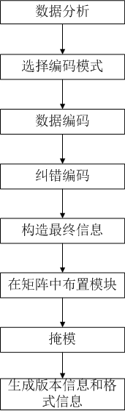
图2.1 编码流程图

2.1.2 二维码的解码原理
二维码解码过程是与编码程序相反的逆向过程，它将QR图片中的符号解码为对应的数据字符。
第一步，在读取QR图片之后，需要定位其中的符号图形，并将其进行二值化处理，得到01矩阵。
第二步，再获取二维码中的格式信息。解码程序需要解析图片得到二维码的格式信息（如纠错等级、版本信息等等内容），值得一提的是，这里面需要按照需求将二维码中的掩模去除，并在有必要的情况下对格式信息进行纠错处理。
第三步，根据二位码的版本信息，确定二维码图片中符号的版本，这样我们便可以获得二维码图片中各个模块的位置以及纠错码的个数等等信息。
第四步，利用第二步获得的掩模图形，结合相应的异或操作或者其他处理方式，将掩模图形去除。
第五步，根据相应版本的二维码中各个模块的位置信息，获得数据内容以及相应的纠错码内容。
第六步，根据当前的纠错等级，采用对应的策略进行纠错处理。
第七步，结合模式指示符和字符个数指示符，将数据内容还原为编码前的内容。

2.1.3 手机二维码的技术特征
手机二维码服务是指以移动终端作为二维码的扫描和展示工具，以移动互联网作为二维码的处理和传播工具，最终产生的移动增值服务。根据第一章对于手机二维码的介绍，手机二维码应用一般分为手机被读类应用和手机主读类应用两大类。其业务处理逻辑如图2.2所示。
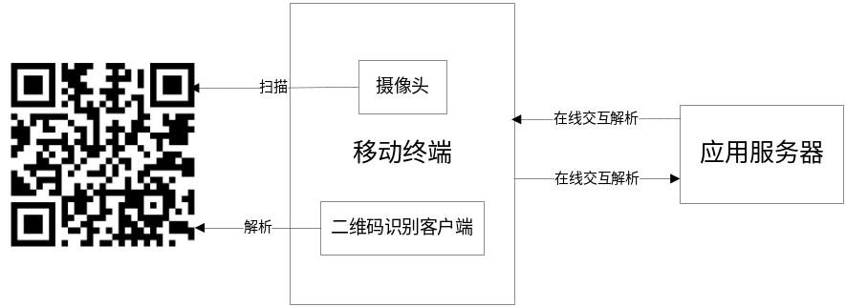
图2.2 手机二维码业务处理逻辑
手机被读类应用通常应用在识别验证等领域中，以身份识别和电子交易验证为主。移动终端在完成线上或者非线上交易后，系统自动生成二维码图片展现在手机屏幕中，供商家扫描识别信息。这类应用的业务处理逻辑主要涉及到两个对象，一个是手机，另外一个是专业二维码识别设备。首先手机主要用来接收和存储二维码，并不对其承载的信息进行解析。其次，需要专业的二维码识别终端进行识读，并且识读后的业务处理通常由专业识别终端执行，与存储二维码的手机无关。
手机主读类应用的前提是手机应安装有识别解析二维码功能的手机客户端，主要是将带有摄像头的手机终端作为二维码识别工具，并根据读取到的二维码信息进行本地解析，执行相关业务逻辑，通过与应用服务器发生交互实现复杂的功能。这类应用的业务处理逻辑主要包含两个对象，一个是二维码图像，一个是有识别解析二维码功能的手机客户端。首先，二维码图像一般印刷在以纸质媒体为主的传统平面媒体上；其次，二维码图片借助于手机客户端进行识别和解析；最后，手机客户端完成大部分的业务逻辑处理和功能实现。

2.1.4 手机二维码对应网址的域名服务
互联网网址的域名一般由两个或者两个以上的词构成，中间由点号隔开，代表Internet上某一台计算机或计算机组的名称。对于互联网网站来说，每个网站都有统一的域名。在企业文化形象方面，统一域名是为了给该网站一个标志，使域名在互联网所有范围内都可以保证唯一，如果能与企业品牌和商标保持统一，对企业品牌的宣传意义重大。在网站技术实现方面，统一域名能够使技术人员在技术排查时迅速识别该网站网址，并制定不同应用的技术规范，例如手机二维码的应用^{[16]}。

2.1.5 手机二维码对应网址的短链接服务
所谓短网址链接（本文简称为短链接），是将长网址链接通过算法技术生成与之对应的短网址链接，一般字符数在15个字符左右，并通常以 ASP、JSP、PHP 转向的形式进行表现。短链接的技术转化逻辑为将长链接经过滥用预防，URL过滤以及垃圾预防，URL验证等检查后随机生成字符串，并将该ID与长链接以一种形式存储在数据库中，最后返回与ID相关的短链接。当用户访问短链接时，系统就经过域名重定向技术将当前用户引导至目标链接，即长链接。
短链接最初是为微博用户分享链接提供方便而发起的，但随着移动互联网的迅速发展，由于二维码的密度是由对应链接的长度决定的，因此短链接逐渐应用到二维码技术中，为用户提高扫码效率，给移动互联网的新模式发展提供了极大的便利性^{[7-12]}。

2.2 系统开发技术和工具

2.2.1 扫码工具和记录扫码量
- 扫码工具——“一淘火眼”
本文中A电子商务网站对应的手机客户端内置的扫码工具是一淘火眼。一淘火眼是由阿里巴巴集团推出的手机扫描比价软件，用户不仅可以使用该软件扫描二维码并识别二维码，还可以通过拍摄商品的条形码，迅速查询出该商品的网络价格以及各大超市价格，超市名称涵盖有沃尔玛、家乐福、乐购、世纪联华、物美、华润万家等，网络商店提供淘宝、天猫以及京东等电商的价格信息，此外该软件还实现图像识别功能，通过拍摄商品图片查询该商品信息。
- 记录扫码量——PV（Page view）
所谓PV（Page view），即页面浏览数，指在一天内访问该页面的总和数，用户对于同一页面的多次访问将被累计记录^{[14]}。
基于现在二维码技术的限制，设备无法计算准确的扫码量，只能计算被扫描并成功识别的二维码的访问量，因此二维码的扫码量被记为二维码对应网址的访问量，也就是该网址的PV。

2.2.2 使用B/S开发模式
本文的电子商务网站手机客户端二维码管理系统使用B/S的软件开发模式。目前，软件主要开发模式包括B/S模式（浏览器/服务器模式），C/S模式（客户端/服务器模式），以及B/S模式和C/S模式的混合体模式。
C/S模式的应用是随着数据库和互联网的发展而产生的，为应对日益膨胀的信息数量，从本地型数据库的应用转向异地型网络数据库的应用。该模式将应用一分为二，服务器负责数据管理，客户机完成与用户的交互能力。其具有强大的事务处理和数据能力，以及数据的完整性和安全性约束。但随着软件系统规模的不断扩大，应用程序复杂度不断增加，其逐渐表现出来一些缺点：第一，当客户端数量巨大时，软件安装和升级的成本急剧上升，这导致系统扩展维护较复杂；第二，软件兼容性较差，需要在不同的客户机上安装不同的客户应用程序；第三，客户机的应用程序都有自己的规格，用户培训成本较高；第四，系统质量难以保证，尤其针对大系统，很难进行高质量管理。典型的C/S模式应用系统网络结构如图2.3所示。
INCLUDEPICTURE "D:\\Program Files\\360se6\\Application\\User Data\\temp\\446e13988a90e01690189.jpg" \* MERGEFORMATINET INCLUDEPICTURE "D:\\Program Files\\360se6\\Application\\User Data\\temp\\446e13988a90e01690189.jpg" \* MERGEFORMATINET 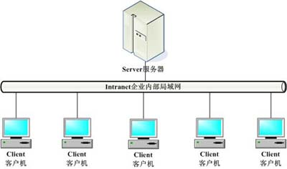
图 2.3 典型的C/S模式应用系统网络结构
B/S模式是基于Intranet网络环境下的应用，采用TCP/IP协议标准和Web技术与设备来构建可供Web信息服务和连接数据库等服务应用，其网络环境包括TCP/IP协议，HTTP协议，图形化界面以及对外互联的防火墙安全设施等。B/S模式一般由三级或者多级体系结构，其中通用的三级结构分别是：第一层是表示层，提供客户完成用户的接口功能，第二层是处理层，提供各种应用服务器完成用户所需服务，第三层是数据层，提供数据服务器完成数据存储和管理功能。这种结构综合了浏览器，信息服务和Web技术，既减少了开发人员的前端工作，又能增强系统的信息组织和客户服务。
典型的B/S模式应用系统网络结构如图2.4所示。
INCLUDEPICTURE "D:\\Program Files\\360se6\\Application\\User Data\\temp\\446e1398bdc288555975b.jpg" \* MERGEFORMATINET INCLUDEPICTURE "D:\\Program Files\\360se6\\Application\\User Data\\temp\\446e1398bdc288555975b.jpg" \* MERGEFORMATINET 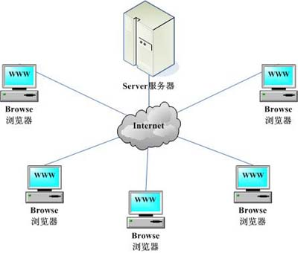
图2.4 典型的B/S模式应用系统网络结构
而B/S模式在一定程度上面解决了C/S模式面临的问题，例如操作更加简单，只需安装通用浏览器就能实现信息服务；维护和升级成本降低，只需更改服务器，客户端零操作；具有分布式特点，可以随时随地处理业务。显然B/S模式相对于C/S模式略显进步，越来越多的企业都考虑采用B/S系统来解决实际问题^{[17-19]}。

2.2.3 使用WAMP搭建运行环境
本文的电子商务网站手机客户端二维码管理系统使用WAMP搭建开发环境，所谓WAMP，是指在Windows服务器上使用Apache、MySQL和PHP的集成安装环境，可以快速安装配置Web服务器。其中Apache是最通用的网络服务器，能支持多种编程语言，采用开放源代码的方式提高安全性。MySQL是带有基于网络管理附加工具的关系数据库，其执行效率高，操作简单且使用成本低。PHP是流行的对象脚本语言，其提供了类和对象，能面向对象编程。三者形成了一组常用来搭建动态网站或者服务器的开源软件，各自本身都是独立的程序，但是因为常被放在一起使用，拥有了越来越高的兼容度，便共同组成一个强大的Web应用程序平台^{[20]}。
使用AMP（Apache\MySQL\PHP）极大地弥补了用户由于缺乏AMP的知识而无法正确设置环境的困扰，并快速引导用户安装体验相关软件，可方便地搭建测试环境。 而在Windows上搭建该应用平台虽然不及在Linux上搭建性能好，但其优点是易用，界面友好，软件丰富，操作起来非常方便，满足大多数用户的使用需求。

2.2.4 使用YII框架开发
本文的电子商务网站手机客户端二维码管理系统主要采用YII框架开发。随着Web应用规模的扩大，为提高开发效率，在项目中经常会使用框架进行软件开发。YII是一个基于组件的新型MVC框架，使用PHP作为主要编程语言，适用于开发大型Web应用和高流量的应用，且几乎涵盖了目前信息管理系统应用开发所需要的所有功能，被认为是最有效率和性能最好的PHP框架之一。与其他PHP框架相比，YII框架的优势有以下几个方面^{[21-24]}。
在学习成本上，YII框架简单易学，用户只需懂得PHP和OOP编程思想即可进行系统的快速开发。
在使用性能上，用户使用框架中的命令行工具YIIC可以快速创建一个web应用程序的代码框架，并在框架中直接编写功能代码实现系统功能。
在扩展性上，YII框架具有很强的可复用性和扩张性，属于面向对象的框架，其中所有组件都是独立的、可被配置的、可复用的以及可扩展的，逐渐形成越来越多的扩展库，大大提高了开发速度。
在安全性上，YII框架的标准是安全的，它包括了输入验证，输出过滤，SQL注入和跨站脚本的预防^{[19-21]}。

2.2.5 使用PhpStorm编写代码
本文的PHP开发工具使用了PhpStorm。PhpStorm是一个便捷的轻量级PHP IDE，其主要是为了提高用户效率，使用户快速深刻理解代码，提供智能代码补全和快速导航等功能，同时还能实现即时错误检查。使用PhpStorm编写PHP语言的优点有以下几个方面。
- 支持跨平台应用。
- 支持PHP代码重构。较于NetBeans，ZendStudio，Eclipse，PhpStorm 的refactor功能对PHP的支持是最好的。
- 拥有智能重复编码功能。
- 自动生成注释和接口。当用户编写成百行代码后，未标明注释时，在PhpStorm中点击Generate可以选择生成注释，也可以生成getter,setter。若用户使用一个class继承上级类，还可以通过 override Methods生成覆盖父类的方法。若用户需要生成接口，选择Implement Methods即可实现生成接口的方法。如图2.5所示。
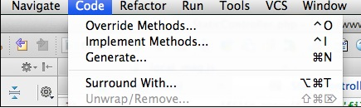
图2.5 PhpStorm自动生成注释和接口示意图
- 生成类的继承关系图。当用户的一个类被多次继承之后，可以通过如图2.6所示功能查看该类所有的父级关系。
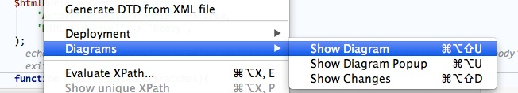
图2.6 PhpStorm查看父类关系示意图
- 布署。用户可以将代码直接上传到服务器上，也可以直接和线上的代码进行对比分析。

第三章 需求分析

3.1 问题提出
随着电子商务领域中二维码技术的不断增强，在互联网营销入口投放关联互联网网址的二维码，用户可通过移动设备的二维码识别系统和互联网环境快速访问到所需资源。以电子商务网站A为例，通过网站内部调研发现，该网站在二维码应用中出现了众多问题。本文将这些问题根据使用对象进行分类，其中使用对象包括扫码用户和网站运营人员、合作商家，同时逐个分析出现这些问题的原因。扫码用户的二维码应用问题如表3.1所示，网站运营人员、合作商家的二维码应用问题如表3.2所示。
表3.1 扫码用户的二维码应用问题
编号 | 问题
1 | 问题描述：扫描该网站二维码时，识别速度较慢，扫码时间过长。  问题原因：二维码的编码网址链接过长，导致二维码图形过于密集，不易扫描。  原因分类：二维码网址处理不当。
2 | 问题描述：使用第三方扫码器扫描该网站二维码后，跳转到错误页面  问题原因：第三方浏览器屏蔽二维码对应网址，或者二维码在浏览器中打开时没有承载页面。  原因分类：二维码网址处理不当，浏览器的屏蔽作用。
3 | 问题描述：使用第三方扫码器扫描该网站二维码时，手机系统无法判断是否已安装该网站对应手机客户端，这样会导致用户在已安装手机客户端时再次被引导安装手机客户端  问题原因：二维码对应的网址无法识别该手机中是否已安装了手机客户端  原因分类：二维码网址处理不当。
根据表3.1中所述，用户在扫描网站A的二维码时，出现识别速度过慢，跳转到错误页面以及无法判断是否安装客户端等问题，根本原因是二维码对应的目标网址处理不当。首先，用户扫描二维码识别速度较慢，是由于二维码对应目标网址链接过长，导致生成的二维码图形过于密集，二维码识别设备无法快速读取二维码信息。其次，用户使用第三方扫码器扫描二维码时，如果第三方扫码器对应的浏览器屏蔽二维码对应网址，则在读取二维码信息后跳转到错误页面，例如阿里巴巴网站的部分活动网页会被微信屏蔽；如果二维码在第三方浏览器中没有承载页面，则第三方扫码器在读取二维码信息后无法在浏览器中打开该网址，导致出现错误页面。最后，当用户用第三方扫码器扫描网站A的二维码时，系统无法判断是否已安装网站A的手机客户端，导致用户在已安装手机客户端后，还被引导重新安装手机客户端。由于手机操作系统的检测能力受限以及手机安全限制等问题，该功能无法由手机系统实现，所以只能在二维码对应的网址中做处理，使之在被打开时判断打开方式，并识别系统中是否已安装手机客户端。
表3.2网站运营人员、合作商家的二维码应用问题
编号 | 问题
1 | 问题描述：必须使用第三方二维码生成工具生成二维码；二维码兼容性和持久性很弱。  问题原因：由于软件市场二维码生成工具众多，它们编解码模式不统一，  原因分类：没有统一规范的二维码生成工具
2 | 问题描述：无法批量生成二维码  问题原因：现阶段没有免费的二维码生成软件提供批量生成功能  原因分类：二维码生成工具
3 | 问题描述：无法宏观查看其生成的所有二维码以及相关扫码数据，这不利于网站和商家做出准确的营销决策  问题原因：电子商务网站没有展示扫码数据的平台和储存二维码的平台  原因分类：二维码存储平台，扫码数据展示平台
根据表3.2中所述，网站内部运营人员和外部合作商家在生成二维码时，没有规范的二维码生成工具，在利用第三方二维码生成工具时无法生成兼容性和持久性较强的二维码。另外由于网站A是以批发和采购为主的电子商务网站，其线下营销活动较多，商品和店铺数量较多，当内部运营人员和外部合作商家需要生成多个二维码时，需要多次操作二维码生成工具，所以二维码的批量生成工具就成为网站A的重要需求之一。
由于网站没有二维码存储平台，网站内部运营人员和外部合作商家无法查询以往的二维码生成记录，也无法查看每个二维码的扫码数据，这使得网站内部运营人员和外部合作商家无法查看二维码的营销反馈，导致无法做出准确的营销决策，所以二维码的存储平台和扫码数据展示平台也成为了网站A的重要需求之一。
鉴于以上问题，本文旨在为电子商务网站A设计一个手机二维码管理系统，其功能范围应包括：
- 给网站提供一套二维码生成逻辑规范。
根据该二维码生成逻辑规范，该系统能根据二维码对应网址的属性，自动处理异常网址。最终生成的二维码满足以下特征：扫描识别速度较快，在任何浏览器中保持正常跳转，跳转时自动判断手机是否安装网站A的手机客户端。
- 给电子商务网站的合作商家和运营人员提供生成二维码的工具。
该系统应该面向电子商务网站的合作商家和运营人员，根据其使用需求提供二维码生成工具，该工具遵循二维码生成逻辑规范，并实现单一生成和批量生成等功能。
- 给电子商务网站的合作商家和运营人员提供二维码存储查询工具。
该工具能以图形化的形式展示给电子商务网站的合作商家和运营人员，其中存储登录用户生成的所有二维码，方便用户进行二维码的编辑操作。另外，该工具还提供每个二维码的扫码统计数据，以直观地形式展示扫码量发展趋势。

3.2 总体需求分析
根据系统定位的描述，我们的电子商务二维码管理系统包括五类需求，它们分别是用户访问控制，生成二维码，查询二维码，编辑二维码以及统计二维码。系统涉及到的参与者包括网站运营人员、网站合作商家和系统管理人员，其中网站运营人员和网站合作商家可以称为系统用户。该系统总体用例图如图3.3所示。
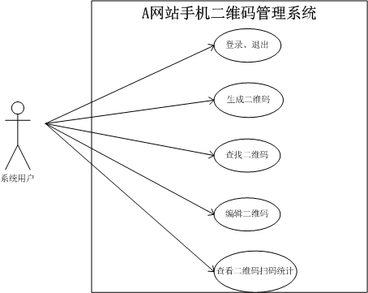
图3.3 系统总体用例图
用户访问控制主要管理系统用户登录信息，系统后台管理人员验证用户权限。生成二维码主要给系统用户提供生成满足业务诉求二维码的工具，系统自动将该二维码生成行为存储到数据库中。查询二维码主要是给系统用户在前台提供查找二维码的工具。编辑二维码主要是给系统用户在前台提供重新编辑并生成二维码的功能，编辑记录会实时存储到数据库中。统计二维码主要是给系统用户提供查看二维码扫码数据的工具。系统功能结构图如图3.4所示。
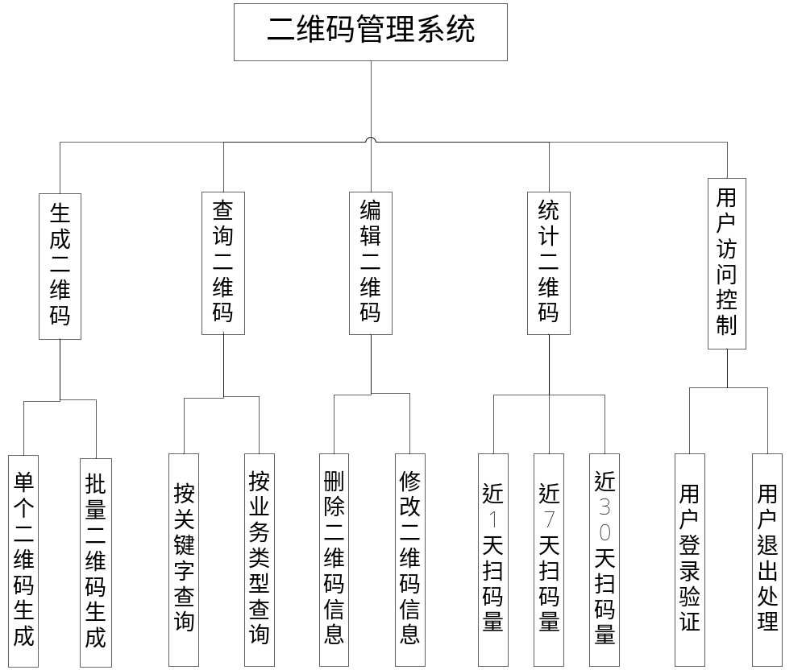
图3.4 系统功能结构图

3.3 系统功能性需求分析

3.3.1 用户访问控制功能需求详情
1. 基本规则
由于该系统的用户为网站运营人员和合作商家，为了保证网站的安全性和用户的隐私性，该系统的使用权限只开放给在电子商务网站中已注册过的运营人员和合作商家。因此服务器端需对登录用户进行权限验证，若符合资格则允许进入系统，若不符合资格则提示用户没有登录权限。
2. 基本流程
- 用户进入系统登录页面，输入用户名和密码，点击登录。
- 若用户通过权限验证，即是网站合作商家或者网站运营人员，则进入生成二维码页面；若用户未通过权限验证，则提示用户没有登录权限，停留在该页面。
该功能的用户验证流程图如图3.5所示。
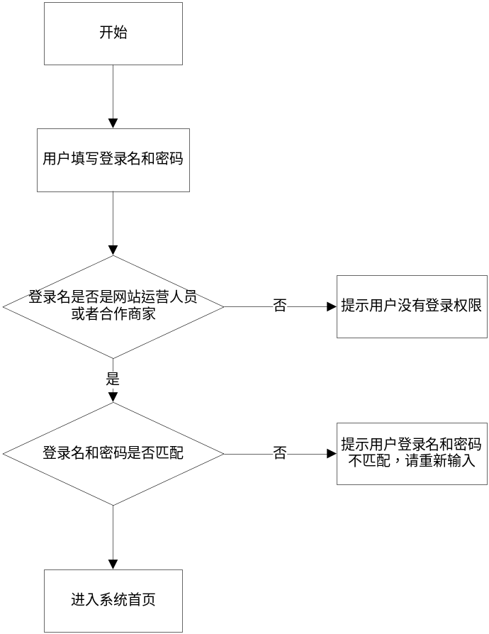
图3.5 用户访问控制功能的用户验证流程图

3.3.2 生成二维码功能需求详情
生成二维码包括前台展示和后台接口。前台展示功能包括系统用户选择二维码生成方式、填写需要生成二维码的基本信息和相关属性、预览二维码、下载二维码。其中二维码的基本信息包括二维码的名称和二维码对应的网址；二维码的属性包括业务类别和生成尺寸；二维码的生成方式包括单一生成和批量生成；系统用户可根据业务需求特殊配置二维码手机第三方浏览器的跳转地址；下载二维码分为普通下载和矢量图下载。该类功能前台展示功能用例图如图3.6所示。

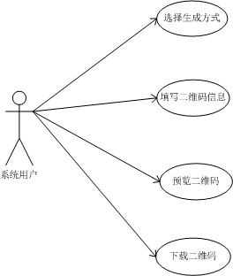
图3.6 生成二维码的前台功能用例图
后台接口包括二维码生成接口，个性化配置接口和二维码下载接口。二维码生成接口的功能包括网址编码功能和短链接服务；二维码下载接口提供普通下载和矢量图下载两种形式。个性化配置接口可以根据手机端的不同需求，识别手机打开方式，进行个性化跳转。
- 基本规则
首先，为保证二维码在电子商务网站手机客户端中的可用性和灵活性，该类功能对于要生成二维码的网址有两个需求：第一，该网址与该电子商务网站使用同一域名；第二，该网址通过扫码方式被访问时，可以检测手机系统是否安装电子商务网站对应的手机客户端。若用户使用第三方软件扫码时，对于已安装手机客户端的手机终端，在扫码后启动手机客户端，并跳转到手机客户端对应的页面；对于未安装手机客户端的手机终端，则直接用第三方软件的浏览器中打开对应地址。因此，二维码的跳转逻辑如图3.7所示。
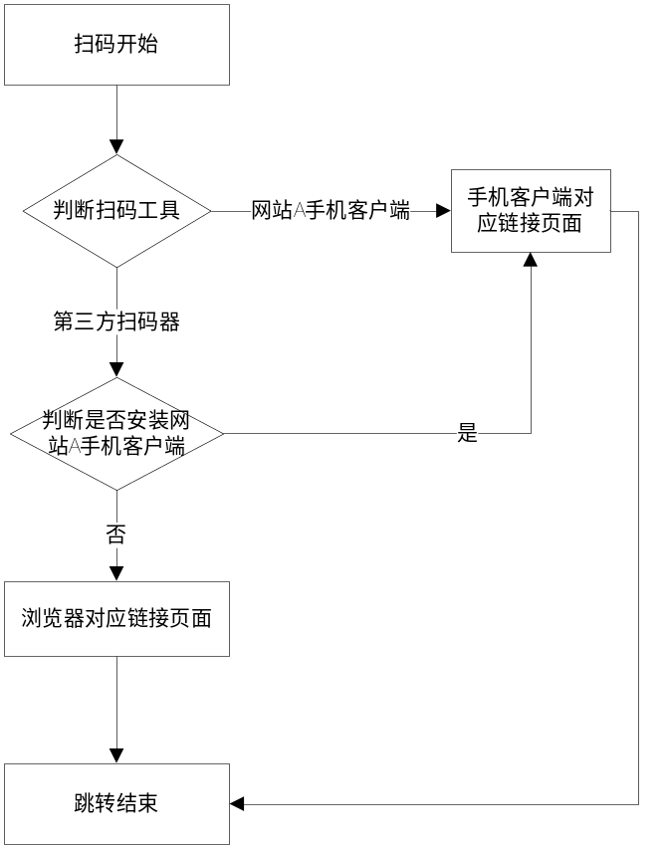
图3.7 二维码的跳转逻辑
其次，为保证二维码的识别速度，该系统需提供二维码的短链接服务，即所有网址被解码后都生成短链接二维码，此短链接二维码的网址是由电子商务网站的二维码专属域名和唯一的标识参数组成，例如手机淘宝的二维码短链接网址为http://tb.cn/xxxxxxx ，域名是http://tb.cn，最后七位即为标识参数。
最后，为保证生成二维码信息的可存储性，登录用户在系统中完成二维码生成的操作后，所有记录都被存储在服务器的数据库中，供我的二维码模块调用信息。
- 基本流程
- 系统用户在进入该页面时，首先选择二维码的生成方式，即是单一二维码的生成还是批量二维码的生成。
- 系统用户填写二维码的基本信息，即填写生成二维码的网址以及二维码的名称。
- 系统用户根据业务需求选择二维码的业务类别，并设置生成二维码的尺寸。
- 系统用户根据业务需求判断是否需要特殊配置二维码在第三方浏览器中的地址，若需要则填写手机第三方浏览器的跳转地址。
- 系统用户下载二维码，根据印刷需求选择普通下载和矢量图下载。
该功能的需求流程图如图3.8所示。
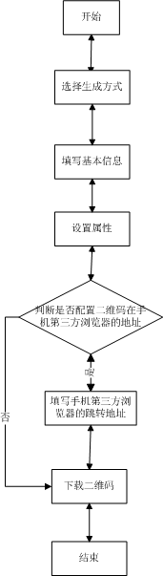
图3.8生成二维码的需求流程图

3.3.3 查询二维码功能需求详情
查询二维码主要包括增加二维码、查找二维码和使用二维码三个部分。增加二维码包括创建单个二维码和创建批量二维码，点击对应按钮直接链接到生成二维码对应模块；查询二维码会根据系统用户信息展示该用户的所有二维码信息，并提供关键字查找和维度筛选查找功能，方便用户查找并使用对应二维码信息。
该功能用例图如3.9所示。
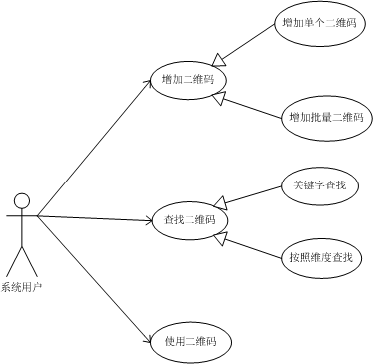
图3.9 查询二维码功能用例图
- 基本规则
当用户需要查找二维码的生成记录时，打开查询二维码，系统按照二维码编号由大及小的顺序显示所有记录。用户可选择按照业务类别查找所需要的二维码，也可以直接在搜索框中查找关键词搜索二维码信息。当用户需要增加二维码信息时，可点击增加二维码按钮，跳转到生成二维码模块。
- 基本流程
- 系统用户打开查找二维码，根据需求筛选搜索所需二维码信息。
- 系统接受请求，将数据库中的相关信息展示在二维码列表区域。
- 系统用户可点击增加按钮，增加二维码记录。
该功能的需求流程图如图3.10所示。
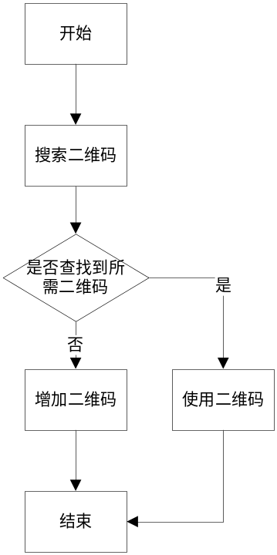
图3.10 查找二维码需求流程图

3.3.4 编辑二维码功能需求详情
编辑二维码功能主要给系统用户提供删除二维码和编辑二维码的功能，同时该模块仍保留查找二维码的功能。系统用户在选择删除二维码功能后，数据库将删除该二维码的所有信息。系统用户在选择二维码编辑功能后，跳转到生成二维码模块的信息编辑页面，编辑成功后重新生成二维码，并存储到数据库中。该功能用例如图3.11所示。
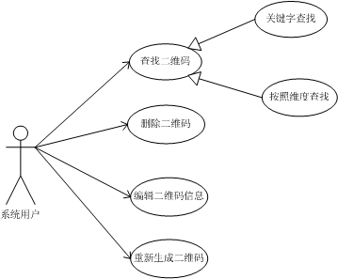
图3.11 编辑二维码功能用例图
- 基本规则
当系统用户在验证登录后，打开编辑二维码模块可以查看所有二维码的信息，并根据需求查找对应二维码，若查找成功，则该二维码进行编辑操作，系统自动跳转到生成二维码模块，展示该二维码的所有信息，允许用户编辑每项信息，最后再重新生成二维码。若查找失败，则表示系统中未存储该二维码信息，用户可直接生成该二维码。此外，用户还可以进行删除二维码操作。
- 基本流程
- 系统用户登录系统。
- 系统用户打开编辑二维码模块，系统接受请求，将数据库中的相关信息展示在二维码列表区域。
- 系统用户根据需求查找所需二维码，若查找成功，则可删除该二维码，也可点击编辑按钮；若查找失败，则可自行选择创建二维码或者进行其他操作。
- 系统跳转到二维码生成模块，供用户编辑二维码的所有属性。
- 编辑完成后，系统用户点击生成二维码按钮，重新生成二维码，并存储到数据库中。
该功能的需求流程图如图3.12所示。
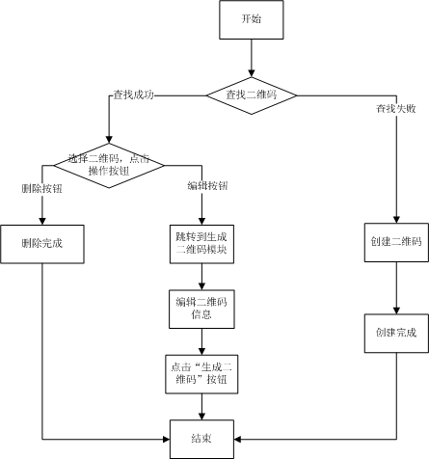
图3.12 编辑二维码需求流程图

3.3.5 统计二维码功能需求详情
由于电子商务网站关注的数据周期大多数为日均值、周均值和月均值，所以统计二维码功能主要为用户提供选定二维码近1天，近7天，以及近30天的扫码数据，并展示所选二维码近30天的扫码折线图。
该功能用例如图3.13所示。
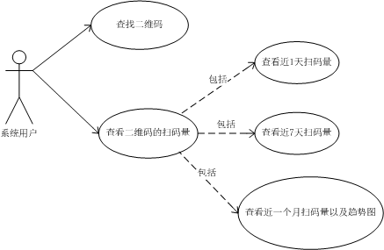
图3.13 统计二维码功能用例图
- 基本规则
系统用户在验证登录系统后，打开统计二维码模块，查找有统计需求的二维码，若查找成功，则选择该二维码，点击“扫码统计”按钮，查看该二维码近1天，近7天，近30天的扫码数据，以及近30天的扫码折线图。若查找失败，则表示系统中未存储该二维码信息。
- 基本流程
- 系统用户登录该系统。
- 系统用户点击统计二维码模块，查找所需二维码信息。若查找成功，则选择该二维码，并点击“扫码统计”按钮，查看该二维码的扫码情况；若查找失败，则用户自行选择其他操作。
该功能的需求流程图如图3.14所示。
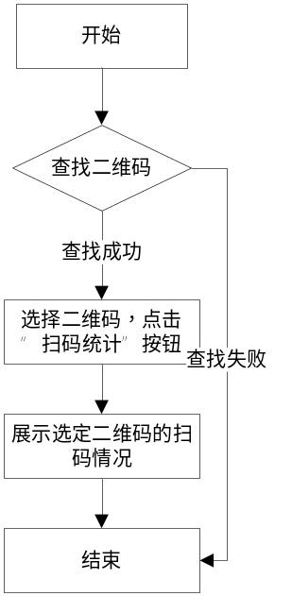
图3.14 统计二维码需求流程图

3.4 系统非功能性需求分析
该电子商务网站的手机二维码管理系统已对系统功能性需求进行分析，根据系统用户的使用需求，将系统分为用户访问控制、生成二维码和我的二维码三类功能。功能性需求在系统占据重要的位置，而非功能性需求也是不可或缺的，其不仅关系到系统性能，在很大程度上影响系统的功能需求。因此，本文对于该系统的非功能性需求分析如下：

3.4.1 系统结构完善
为保证系统功能性需求的正常运行，基于现阶段手机二维码技术的背景描述，电子商务网站对应的手机二维码应该有内置的扫描工具。而本文中的电子商务网站对应的手机客户端使用的内置扫描工具是阿里巴巴旗下的一淘火眼。一淘火眼能快速识别二维码，采用特有的二维码识别引擎，可以识别各种类型的二维码，例如：QR码、DM码、MAXICODE等。另外，为了给用户提供查询二维码的功能，用户生成二维码的记录应该存储在数据库中，保障用户信息齐全并供二维码库模块调用。

3.4.2 系统界面友好
由于本文的电子商务网站手机客户端二维码管理系统是应用于网站内部运营人员和外部合作商家，其界面的友好性。简洁性以及美观性直接影响用户的操作体验。因此本文设计的系统需要做以下几个方面的设计用来提高用户体验。
首先，将模块的主功能按钮放在系统的首页。本文涉及到的主要功能是生成二维码的功能，所以将“创建单一二维码”和“创建批量二维码”放在首页醒目的位置，给用提供入口使用该功能，减少用户的搜索路径。
其次，在导航栏设置“关于我们”和“问题反馈”按钮，给使用该系统的用户提供与系统设计者的沟通工具。
再次，使用提示信息。在用户使用本文设计的系统时，如果有数据类型不合适或者数据长度受限时，给用户以提示。
最后，界面文字应选用符合用户使用习惯的文字。界面颜色上选用简单美观的颜色，不选用刺激用户视觉的颜色。

3.4.3 系统稳定性
系统应提供稳定的运行保障，因为系统自身元导致系统局部功能短暂不可用的次数每月平均不超过1次，故障恢复时间不能超过24小时；平台能支持的使用用户数量具有较大的可伸缩性，基本数量级要求百量级以上，支持在线用户数量为500人，并发操作用户量为50人左右。

3.4.4 系统安全性
为防止非网站用户的侵入，系统及系统数据库应当具有良好的安全性。给系统登录用户设置权限管理功能，按照角色进行权限的划分，使用用户名和密码登录。数据库在恰当的时间段内进行数据备份，降低数据库出现意外风险的损失。

3.4.5 系统可维护性
在系统实际应用中，系统的升级和维护是两个十分常见的操作，且系统维护的成本非常高，其花费的费用约占整个系统运行周期的75%，应当充分考虑到系统的可维护性和可扩展性，为后台管理人员的维护扩展工作提供便利。

第四章 系统设计
本章将根据需求分析阶段得到的功能来设计系统的整体结构，划分功能模块，确定每个模块的实现技术。本文经过详细的需求分析后，明确了系统应该做什么，接下来总体设计的目标就是如何实现需求，如何把需求获取的数据流表现形式转化为模块之间的表现形式。

4.1 总体设计
本文的电子商务网站手机二维码管理系统使用B/S结构模式设计，借助Wamp的开发平台，结合Apache服务器、MySQL数据库和PHP脚本语言，在YII框架下进行系统的开发。同时在PHP中嵌入HTML、CSS等页面设计技术进行系统功能的完善。本文设计的系统主要使用PhpStorm作为代码编写工具。本文的技术架构如图4.1所示。
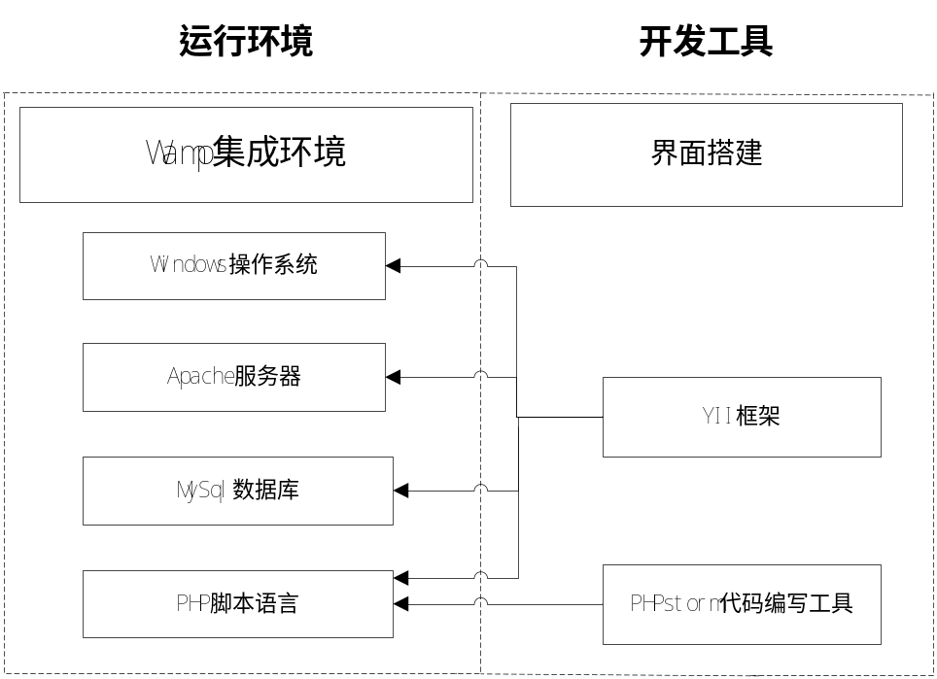
图 4.1 系统技术架构
本文的电子商务网站手机二维码管理系统的总体设计思想有两个方面：一是统一网站二维码的生成规范，满足多功能以及多场景的二维码需求。本系统给网站的内部运营人员和外部合作商家提供二维码的规范生成工具，用于网站的营销活动和商家的自营销活动。二是给内部运营人员和外部合作商家做营销决策提供依据。系统给用户展示每个二维码的扫码反馈数据及趋势，同时给系统用户储存所有二维码的生成记录，供系统用户查询并编辑对应的二维码。
本文的电子商务网站手机二维码管理系统的功能设计模块主要基于本系统的需求分析进行划分。首先，确定本系统的五类功能，即用户访问控制功能，生成二维码功能，查询二维码功能，编辑二维码功能和统计二维码功能。根据这些功能设置，本文将系统划分为七个模块分别是生成二维码模块，查询二维码模块，编辑二维码模块，统计二维码模块，用户访问控制模块，问题反馈模块和联系我们模块。其次，明确这些功能之间的关系，总结出了该二维码管理系统的开发流程。最后，分析每个模块的功能，抽象出每个模块的实体和对象作为数据库的设计依据。
在使用该二维码管理系统时，用户首先要进入用户访问控制模块，填写用户名和密码，通过权限验证后才可以进入该系统。由于该系统的用户是网站的内部运营人员和外部合作商家，网站内部对其有专门的验证机制，该系统直接调用验证接口实现用户权限设置。用户只有在成功登录后，才可以进入到其他功能模块，进行相应的操作。

4.2 技术架构设计

4.2.1 MVC模式
系统的架构是系统的核心支撑部分，它主要是抽象地描述了系统的各个组成部分之间的联系和相互之间的合作方式。本系统是在典型的MVC框架即YII框架下开发的，因此本系统采用MVC设计模式，即M（model），V（view），C（controller），MVC模式是模型、视图和控制器三者相互配合完成系统的功能设计，并形成对应的三层架构，即模型层，视图层和控制层，其中模型层是用来处理应用程序中的业务逻辑和数据间的交互部分，视图层是用来处理数据显示和数据提示部分，通常view是根据model中的数据创建的，控制层是用来负责从view中提取数据并向model中发送数据。本系统的MVC设计模式如图4.2所示。
采用MVC模式的优势有以下几点。
- MVC模型使产品结构清晰化。
该模型要求对应用分层，分别是模型层，视图层和控制层，通过该分层清晰地体现产品应用，同时分层可以使系统易于维护，增强扩展性。
- 一个应用的业务流程的改变只需改动MVC的模型层。
MVC模型拥有多个视图对应一个模型的能力，这样减少了代码的复制以及维护量。
- 模型可直接应用于接口的使用。
由于模型返回的数据不带任何显示格式，因而这些模型可以直接用于系统接口调用，实现已有的功能。
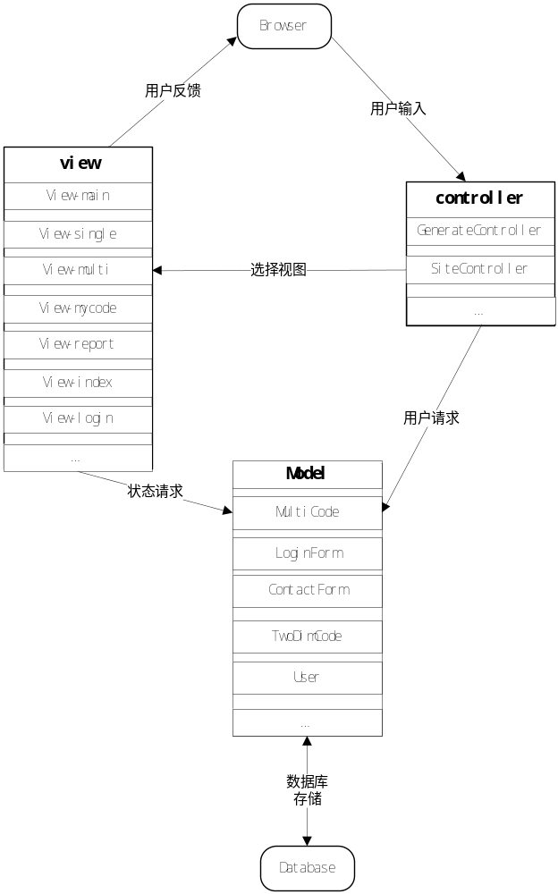
图4.2 本系统的MVC设计模式

4.2.2 接口设计
本系统的系统接口分为三种，分别是用户接口、外部接口和内部接口。其中，用户接口指系统与用户之间的联系，外部接口是指本系统与可能的外部系统之间的联系，而内部接口指本系统各个模块之间的联系。
- 用户接口
本系统的用户接口即为二维码管理系统的PC端图形化界面，用户可以在界面中的操作控制区执行相关操作，在显示栏查看全部的操作结果。首页界面如图4.3所示。
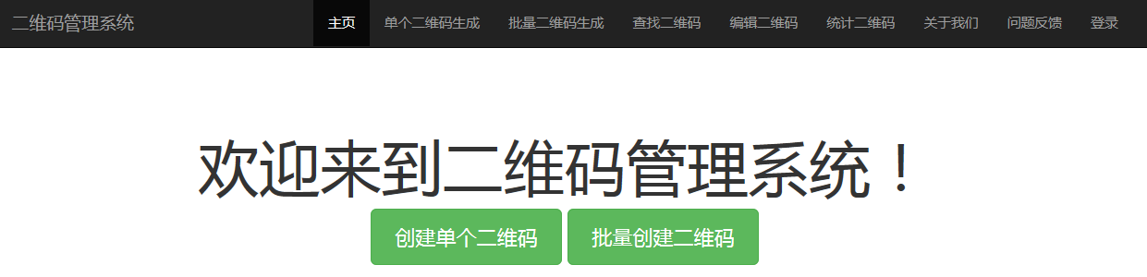
图4.3 系统PC端的首页界面
- 外部接口
本系统的外部接口包括三个，分别是下载普通二维码图片的接口、下载矢量二维码图片的接口，以及生成扫码折线图的接口。
首先，本系统采用灵动二维码在线生成接口（http://api.kuaipai.cn/qr/）生成普通的二维码图片。
其次，本系统采用联图二维码在线生成接口（http://qr.liantu.com/api.php）生成二维码矢量图片。
此外，本系统采用chartjs接口（http://www.chartjs.org/）展示二维码扫码统计量的趋势折线图。
- 内部接口
本系统的内部接口包括两个接口，分别是用户权限验证接口，生成二维码接口，个性化配置接口以及数据库调用接口。下面对于这三个接口做详细介绍。
- 用户权限验证接口
由于A网站是大型的电子商务网站，其拥有较大的客户量和用户种类，所以网站本身拥有用户验证功能。而本文的电子商务网站手机二维码管理系统可以直接调用网站本身的用户验证接口，来实现用户登录权限设置。
- 网址处理接口
本文中的网址处理接口是基于电子商务网站和其客户端的特性进行个性化设计的，为保证该系统生成的二维码具有统一的标识符，扫描识别效率高，并能够实现个性化跳转，该系统设计出统一的二维码生成规范，供系统调用对应的网址处理接口和二维码生成接口，其生成的二维码均满足三个特征：
第一，统一域名。由于本文中介绍的二维码管理系统是基于A电子商务网站设计的，所以该系统生成的二维码在编码后均带有统一的域名标识符，用来表示该二维码的归属，且带有该域名的二维码不仅能被该电子商务网站对应的手机客户端扫描并成功识别，也能被其他手机客户端扫描并成功识别。
第二，短链接服务。由于本文大多二维码是由网址生成，且电子商务网站的网址数量颇多、长度冗长，因此为了提高二维码的识别效率，我们借助短网址链接来替代冗长的网址生成二维码图案。由短链接生成的二维码在生成过程中编码效率高，在扫描过程中识别速度快，有利于二维码服务的推广，提高用户的感知度。本系统生成的二维码短链接均是由统一域名和一个标识参数构成。
第三，识别打开工具并实现个性化跳转。每个二维码被解码打开后，可识别打开工具。若该电子商务网站的一些网址不能使用手机浏览器打开时，扫码工具在扫描并解析这些地址后，跳转到手机浏览器中会出现错误，影响用户体验。为解决这一问题，对于不能在手机浏览器中打开的网址，后台为其配置在手机浏览器中的指向网址，使由前者生成的二维码在手机浏览器中打开时跳转到后者，实现个性化跳转。

4.3 数据库设计
本文的电子商务网站手机二维码管理系统划分为七个不同的功能模块，由于本系统主要是基于二维码进行功能开发，所以每个模块涉及到的实体和对象较统一，这些实体和对象以及他们之间的关系是数据库设计的主要依据。
通过对A电子商务网站手机二维码管理系统的需求分析和系统流程分析，最终规划出了系统各模块的数据库表关系，下面分别对生成二维码模块、统计二维码模块和问题反馈模块进行数据库设计的详细介绍。

4.3.1 生成二维码模块数据库设计
该模块涉及到的数据库表包括系统用户信息表、二维码基本信息表和二维码业务种类表。系统用户信息表包括用户名，密码和邮箱。二维码基本信息表包括二维码id，用户名，二维码名称，二维码业务种类id，二维码目标地址，二维码尺寸，wap个性化跳转地址，二维码普通下载地址和二维码矢量下载地址。二维码业务种类表包括二维码业务种类id，二维码业务种类名称。系统用户信息表如表4.4所示， 其中用户名是主键。

表4.4 系统用户信息表
列名 | 数据类型（精度范围） | 空/非空 | 中文含义 | 备注
userName | Varchar(50) | Not null | 用户名 | 主键
password | Varchar(50) | Not null | 用户密码
二维码基本信息表如表4.5所示，其中二维码id是主键，用户名和业务种类id是外键。
表4.5 二维码基本信息表
列名 | 数据类型（精度范围） | 空/非空 | 中文含义 | 备注
codeId | Number | Not null | 二维码id | 自动增长，主键
userName | Varchar(50) | Not null | 用户名 | 外键
kindId | Number | Not null | 业务种类id | 外键
name | Varchar(100) | Not null | 二维码名称
url | Varchar (200) | Not null | 网址
size | Int(11) | Not null | 二维码尺寸
wapUrl | Varchar (200) |  | 个性化跳转地址
downloadUrl_general | Varchar (200) | Not null | 二维码普通下载地址
downloadUrl_vector | Varchar (200) | Not null | 二维码矢量下载地址
二维码业务种类表如表4.6所示，其中业务种类id是主键。现阶段二维码业务种类包括四种，分别是商品码，店铺码，优惠码和活动码
表4.6 二维码业务种类表
列名 | 数据类型（精度范围） | 空/非空 | 中文含义 | 备注
kindId | Number | Not null | 业务种类id | 自动增长，主键
kindName | Char(25) | Not null | 业务种类名称
该模块的E-R图如图4.7所示。每个用户会有多个二维码，所以二者是一对多的关系。每种业务种类也会有多个二维码，所以二者也是一对多的关系。
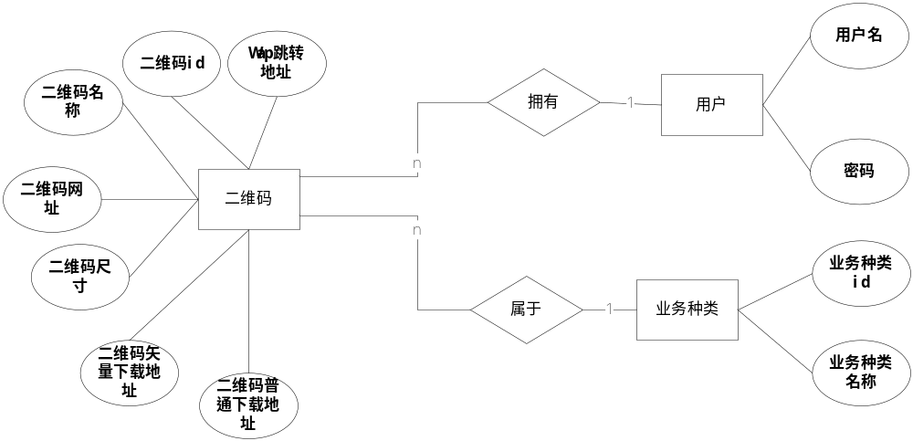
图4.7 生成二维码模块E-R图

4.3.2 统计二维码模块数据库设计
该模块涉及到的数据库表包括扫码记录表和扫码汇总表。扫码记录表的主键是二维码id和扫码日期，其他属性有对应日期扫码量。扫码记录数据表如表4.8所示。扫码汇总表的主键是二维码id，其他属性包括近1天扫码量，近7天扫码量和近一个月扫码量。该表是根据扫码记录表的数据汇总得到的，且呈现动态变化，所有的数据以当天日期为准。扫码汇总数据表如表4.9所示。
表4.8 扫码记录表
列名 | 数据类型（精度范围） | 空/非空 | 中文含义 | 备注
codeId | Number | Not null | 二维码id | 主键
scanDate | Datetime | Not null | 扫码日期 | 主键
count | Int (11) |  | 对应日期扫码量 | 不得小于0
表4.9扫码汇总表
列名 | 数据类型（精度范围） | 空/非空 | 中文含义 | 备注
codeId | Number | Not null | 二维码id | 主键
oneCount | Int (11) |  | 近1天扫码数据 | 不得小于0
sevenCount | Int (11) |  | 近7天扫码数据 | 不得小于0
monthCount | Int (11) |  | 近1个月扫码数据 | 不得小于0
该模块的E-R图如图4.10所示。扫码汇总表是基于二维码信息表和扫码记录表得到的，且二维码和扫码记录是一对一的关系。
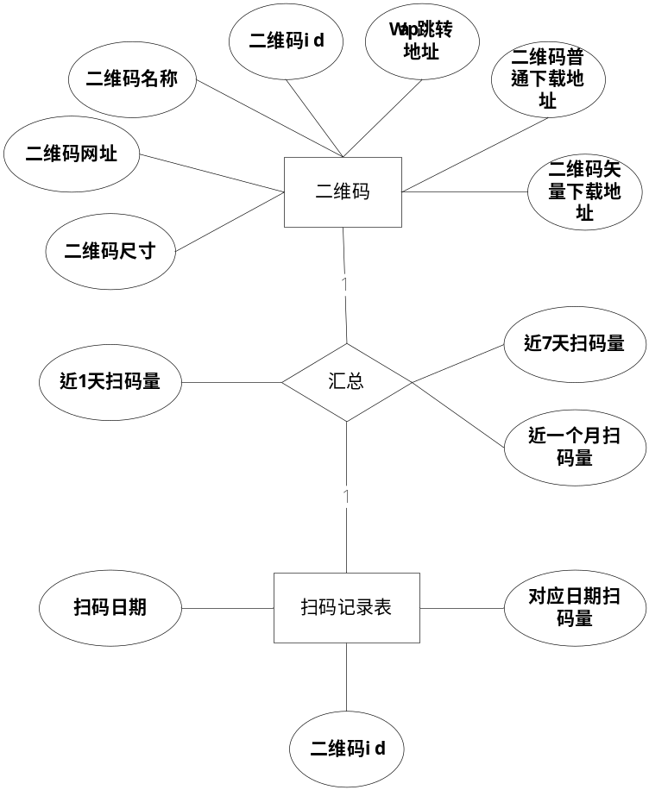
图4.10 统计二维码模块的E-R图

4.3.3 问题反馈模块数据库设计
该模块涉及到的数据库表包括管理员信息表和问题反馈信息表。其中管理员信息表的主键为管理员名，其他属性有管理员密码，管理员电话和管理员邮箱。管理员信息表如表4.11所示。问题反馈信息表的主键是问题记录id，其他属性有用户名，用户邮箱，管理员名，管理员邮箱，问题简介，问题具体内容。问题反馈信息表如表4.12所示。
表4.11 管理员信息表
列名 | 数据类型（精度范围） | 空/非空 | 中文含义 | 备注
managerName | Varchar(50) | Not null | 管理员名 | 主键
managerPassword | Varchar(50) | Not null | 管理员密码
managerPhone | Varchar(20) | Not null | 管理员电话
managerEmail | Varchar(30) | Not null | 管理员邮箱
表4.12 问题反馈信息表
列名 | 数据类型（精度范围） | 空/非空 | 中文含义 | 备注
questionId | Number | Not null | 问题记录id | 主键
userName | Varchar(50) | Not null | 用户名
userEmail | Varchar(30) | Not null | 用户邮箱
managerName | Varchar(50) | Not null | 管理员名
managerEmail | Varchar(30) | Not null | 管理员邮箱
questionname | Varchar(50) | Not null | 问题简介
questioncontent | Varchar(200) | Not null | 问题具体内容
该模块的E-R图如图4.13所示。用户和管理员之间的联系为问题反馈，且二者之间呈现一对多的关系。
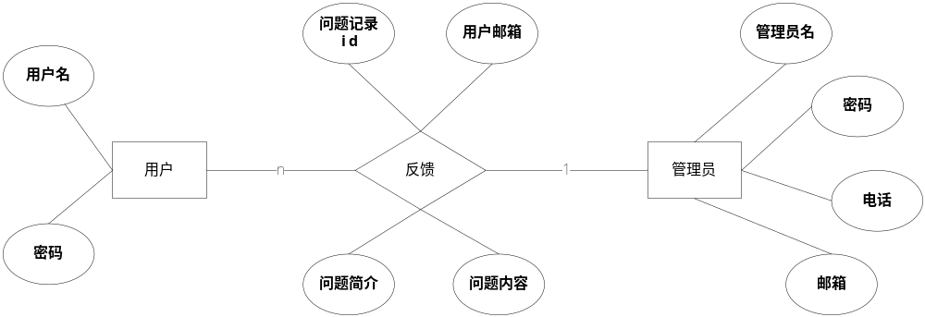
图4.13 问题反馈模块的E-R图

4.4 功能模块设计
本文的电子商务网站手机二维码管理系统进行功能模块设计的目的是根据系统的需求分析，对系统中需要实现的功能进行划分，深入分析数据对象,并设计软件的实现方式，让系统的功能模块达到最佳状态。根据需求分析，该系统的功能可分为七个模块分别是生成二维码模块，查询二维码模块，编辑二维码模块，统计二维码模块，用户访问控制模块，问题反馈模块和联系我们模块。

4.4.1 用户访问控制模块
用户访问控制模块主要给系统用户提供登录和退出功能。由于该系统用户主要是网站的内部运营人员和外部的合作商家，且二者在该网站中都有注册过账号，所以在用户访问系统时，需填写用户名和密码，系统调用网站的权限验证接口，验证该用户名是否有权限进入该系统，并验证用户名和密码的匹配性。权限验证通过后，用户才可以正常使用该系统的所有功能。用户退出时，需二次确认是否退出，退出后用户无法正常使用该系统的任何功能。
用户访问控制模块的时序图如图4.14所示。
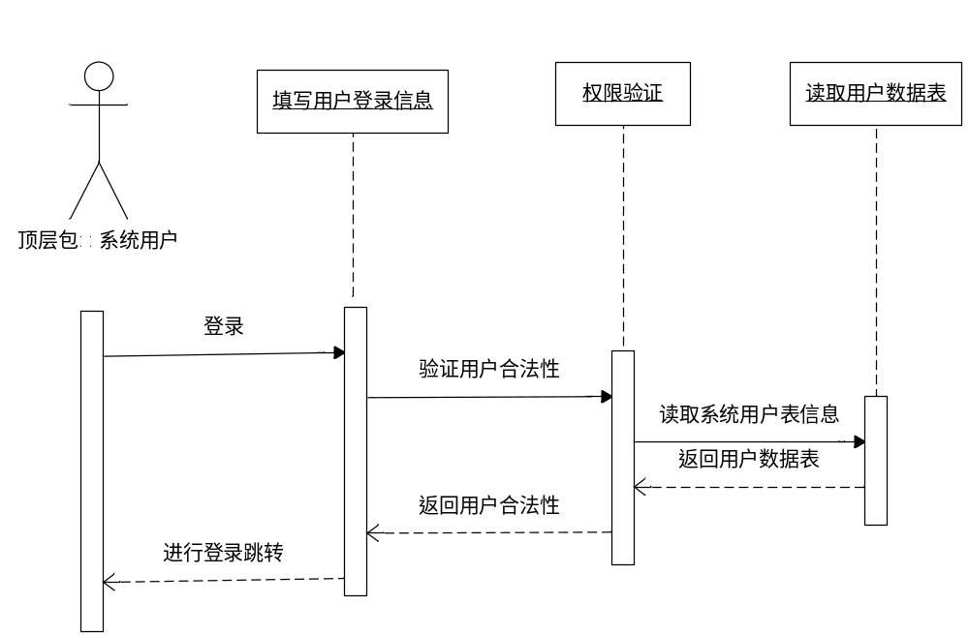
图4.14 用户访问控制模块的时序图

4.4.2 生成二维码模块
根据二维码的生成方式不同，本文将生成二维码模块分为两个部分，分别是单个二维码生成模块和批量二维码生成模块。这样满足了系统用户对于批量二维码的生成需求，同时也减少了系统用户的工作量，提高了工作效率。
1．单个二维码生成模块
单个二维码生成模块主要支持系统用户为单个网址生成二维码。系统用户在进入单个二维码生成模块时，首先需选择二维码的业务类型，业务类型包括商品码、店铺码，优惠码，活动码。填写需要生成二维码的网址，以及二维码的名称。设置二维码的生成尺寸。最后选择是否进行二维码的个性化跳转，若有需求则填写扫码后除了网站对应手机客户端的跳转地址，若无需求直接空缺即可。
填写二维码属性完成后，用户点击生成二维码，系统对用户分别进行权限验证和信息规范性验证。若权限验证不通过，将验证信息反馈给用户；若验证通过，则调用单个二维码生成模块，生成二维码，并将生成结果存储到数据库中。
单个二维码生成模块的时序图如图4.15所示。
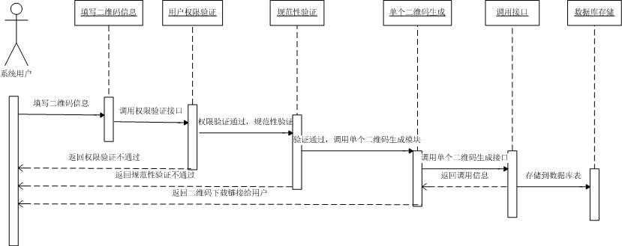
图4.15 单个二维码生成模块的时序图
2．批量二维码生成模块
批量二维码生成模块主要支持系统用户为多个网址同时生成二维码。系统用户需要选择二维码的业务类型，并在对应文本框中统一填写要生成二维码的网址以及名称，此处的填写格式为“名称+空格+网址”，多条网址用回车键分割。设置二维码的生成尺寸。最后选择是否进行二维码的个性化跳转，若有需求则填写扫码后除了网站对应手机客户端的跳转地址，若无需求直接空缺即可。
系统用户填写二维码属性之后，点击生成二维码，系统对用户分别进行权限验证和信息规范性验证。若权限验证不通过，将验证信息反馈给用户；若验证通过，则调用批量二维码生成模块，通过信息解析，生成每个网址的二维码，并将批量二维码图片打包返回批量二维码下载地址，最终将生成结果存储到数据库中。
批量二维码生成模块的时序图如图4.16所示
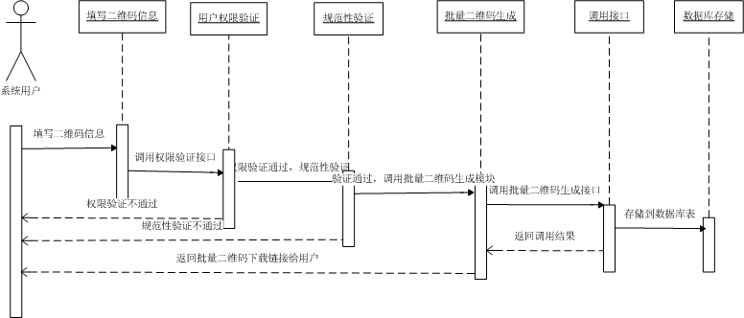
图4.16 批量二维码生成模块的时序图

4.4.3 查询二维码模块
查询二维码模块是系统中不可缺少的模块，主要展示系统用户的二维码生成记录。在该模块中，用户可查询每个二维码的名称、网址、业务类型，并预览或下载对应的二维码。当用户没有任何生成记录时，给用户提供创建单个二维码和创建批量二维码的入口。
用户进入查询二维码模块，首先需要验证用户权限，验证通过后，系统将用户id反馈给数据库，通过MySql查找该用户的二维码信息，并将所有信息展示在前台页面列表区域。当用户需要查找某个二维码时，可通过搜索框查找关键字进行查找，此时系统将关键字信息传送给数据库，通过MySql查找该条二维码信息，并展示在前台页面列表区域。同时，用户也可以使用列表的筛选排序功能，查找具体二维码，程序调用逻辑同上。
查询二维码模块的时序图如图4.17所示。
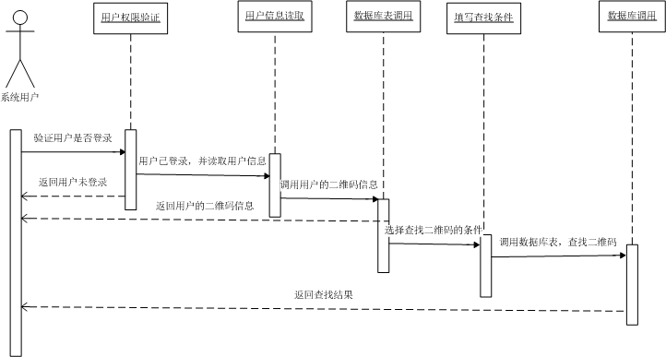
图4.17 查询二维码模块的时序图

4.4.4 编辑二维码模块
编辑二维码模块主要给用户在前台提供增加二维码，修改二维码以及删除二维码的平台，并最终将编辑结果保存到数据库中。用户进入编辑二维码模块时，首先进行用户登录检验。若未登录，则跳转到用户访问控制模块登录系统；若已登录，则可进行下一步操作。其次，根据用户需求查找目标二维码，该过程调用查询二维码模块功能。若未找到目标二维码，则返回给用户相关信息；若找到目标二维码，则显示在指定列表区域。最后，用户根据需求对目标二维码进行修改和删除操作，操作完成后系统调用二维码生成模块功能重新生成二维码，并存储在数据库对应信息表中。
编辑二维码模块的时序图如图4.18所示。
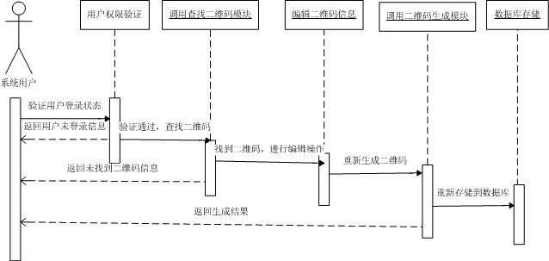
图4.18 编辑二维码模块的时序图

统计二维码模块
统计二维码模块是系统用户访问量最多的模块，也是系统用户对于该系统的根本需求之一。系统用户通过导航栏中进入统计二维码模块，首先在该模块中查找目标二维码，该过程同样调用查询二维码模块功能。其次，点击目标二维码的扫码统计按钮，系统将目标二维码的编号传递给数据库，调用二维码统计信息表，并将近1天的扫码量，近7天的扫码量以及近1个月的扫码量传递给前台展示区域。最后，系统调用折线图接口，将最近1个月的扫码量以折线图的形式展现在指定区域，供系统用户观察扫码变化情况。
统计二维码模块的时序图如图4.19所示。
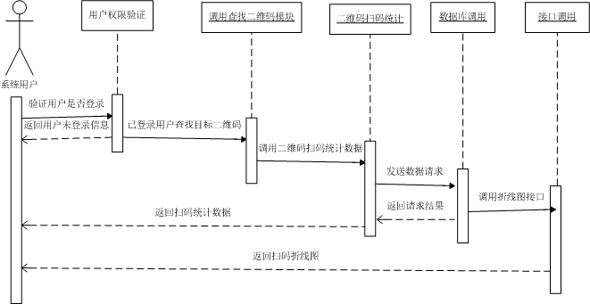
图4.19 统计二维码模块的时序图

4.4.6 问题反馈
问题反馈模块是系统与系统用户的直接沟通渠道。系统用户可以将在使用中出现的问题通过该模块邮件反馈给系统管理员，系统管理员会做相应的处理。该模块中用户需填写用户登录名、邮箱、问题简介以及问题发生过程介绍，最后提交给系统。系统会在最快的时间内通过邮箱给与用户反馈。

4.4.7 联系我们
联系我们模块主要给用户提供该电子商务网站手机客户端管理系统的简介以及联系方式，用户可根据需求及时联系到系统管理员，并解决相关的问题。

第五章 系统实现

5.1 系统环境配置

5.1.1 搭建Wamp运行环境
Wamp是PHP的集成安装环境，是以Windows，Apache，MySQL和PHP未核心集成起来的PHP运行环境。搭建Wamp运行环境首先要下载Wamp的安装包，下载完成后解压安装包并安装Wamp程序，将Wamp安装到特定文件夹中以便查看。安装完成后左击桌面右下角的Wamp软件图标会出现图5.1所示状态。
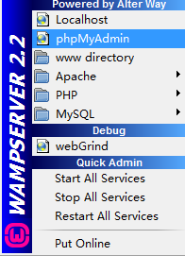
图5.1 Wamp安装完成状态
在图5.1中，Localhost目录用来打开网站的index页面，phpMyAdmin目录用来打开网站的后台数据库，www目录用于存放将来开发的PHP网站程序。同时，在图5.1中可分别查看Apache，PHP，MySQL的版本号是否符合开发环境。若不符合开发环境要求的版本，则直接从网络上下载符合要求版本的软件，并安装在对应文件目录下。

5.1.2 配置YII框架
YII是基于组件并用于大型web应用开发的高性能PHP框架。本系统是基于YII框架开发实现的电子商务网站手机客户端二维码管理系统，使用YII框架的原因是由于YII框架的高性能及其强大的扩展性和可适用性。使用YII框架的前提是电脑上已安装Apache服务器，PHP脚本语言和MySQL数据库，本文之前已安装过Wamp，所以满足YII框架的使用前提。
在YII的官方网站上面下载并安装composer-setup.exe，运行如下命令行：
“ composer global require ‘fxp/composer-asset-plugin:1.0.0’
composer create-project –prefer-dist yiisoft/yii2-app-basic path/to/your project ”
命令行的第一行是用来安装composer-asset-plugin:1.0.0插件，第二行是用来创建yii框架的项目文件，其中path/to/your project表示项目的根目录，用户可自定义。
安装并运行完命令行后，将YII项目的根目录放到Wamp的www目录中，并配置与该版本YII相匹配的Apache，PHP和MySQL的对应版本，完成运行环境的搭建。
当一个用户发起请求时，系统在YII框架下的内部操作流程如图5.2所示：
- 启动入口脚本文件web/index.php。
- 该脚本文件创建一个新的应用去响应请求，并记录请求路径，同时也会创建一控制器去响应该请求。
- 控制器创建一个行为实例并完成行为过滤，若过滤成功，则行为完成。
- 该行为创建一个数据模型或者数据库。
- 该行为创建一个视图，并给其提供数据模型或者数据库。
- 最终应用组件响应请求，并发送响应结果给浏览器。
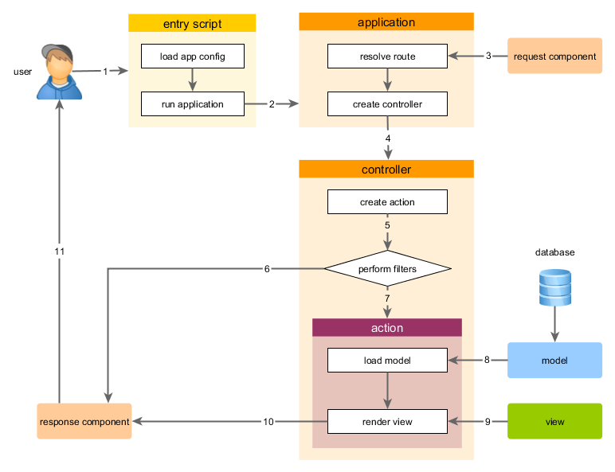
图5.2 YII框架响应请求周期

5.1.3 配置PhpStorm开发环境
在PhpStorm官网下载并安装PhpStorm，安装完成后，将YII项目导入到PhpStorm中，如图5.3和图5.4所示，一直点击下一步即可完成PhpStorm的安装。至此，开发环境和运行环境均已配置完毕。
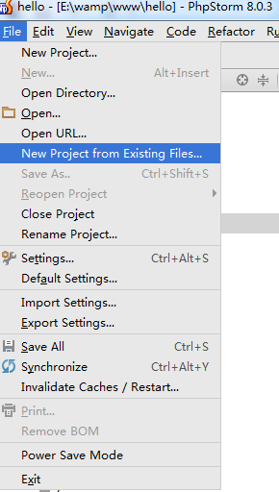
图5.3 YII项目导入PhpStorm示意图（1）
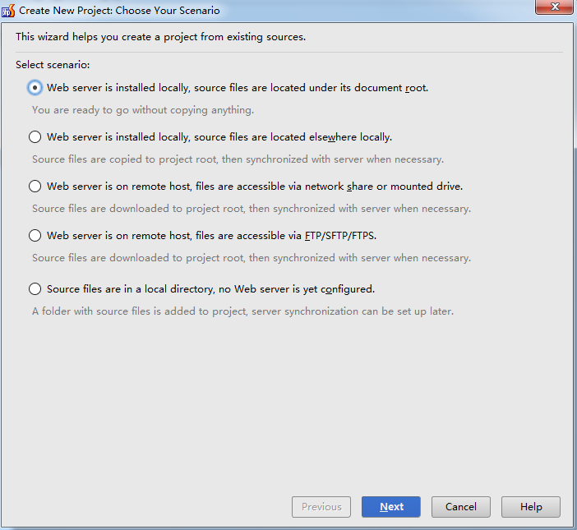
图 5.4 YII项目导入PhpStorm示意图（2）

5.2 系统页面实现

5.2.1 用户访问控制模块的实现
用户访问控制模块包括用户登录和用户退出两个功能控制。用户登录是用户访问该电子商务网站手机二维码管理系统的第一步，也就是进入每个功能模块的前提条件。系统在获取系统用户的用户名和密码时，二者缺一不可，若二者信息出现缺失，则系统提示“请输入用户名/密码”。若用户名和密码没有缺失，则系统在获取用户名和密码后调用login()方法，判断用户输入的用户名和密码是否正确，若正确，则跳转到系统主页面index.php，若不正确，则返回登录页面，并提示用户密码错误，请重新输入。
当用户使用完该系统后，点击“退出”系统，系统调用logout()方法，默认返回true，退出系统。系统登录页面如图5.5所示。
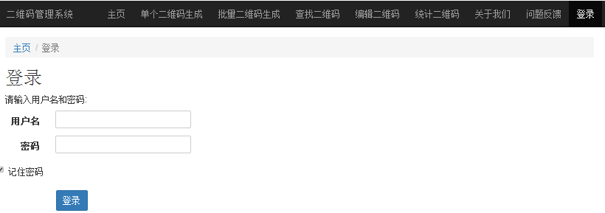
图5.5 系统登录页面

5.2.2 生成二维码模块的实现
1．单个二维码生成模块
在本文中的电子商务网站手机二维码管理系统中，单个二维码生成模块将是使用频率最多的模块。该模块分为三个部分，第一个部分用于接收用户输入二维码的基本信息（包括业务类型、二维码名称、二维码网站、二维码尺寸以及可能需要配置的wap个性化跳转地址），第二个部分用于预览生成的二维码图片，并提供下载普通二维码图片以及矢量二维码图片的功能，第三个部分用于显示出普通二维码图片的下载地址，将生成二维码的接口暴露出来，方便专业用户修改二维码尺寸等参数。
首先，为了存储二维码的基本信息，我们在YII框架中的models文件夹下新建一个model文件TwoDimCode.php，用于实现对二维码基本信息数据表的控制，同时我们在mysql数据表中建立对应的数据表twodimcode。
其次，为了实现生成二维码的业务逻辑，我们在YII框架中的controllers文件夹下新建一个controller文件，并设计actionSingle()方法，用于从前端读取用户输入的二维码的基本信息。然后为实现生成二维码的功能，调用相应的生成二维码接口。最后将二维码的下载地址传递给前端view页面用于渲染。
最后，为了展现生成二维码的前端页面，我们在YII框架中的views文件夹下新建了一个view文件single.php，作为前端页面。此外，为了进一步增强用户体验，我们在view文件中对用户输入的二维码基本信息进行了规范性验证，其中业务类型、二维码名称、二维码网站、二维码尺寸都属于必填项，如果用户没有填写，则会出现相应的错误提示，方便用户进行修改；并对二维码网址这个字段进行合法性验证，如果不是正确的网址，则会提示用户修改，尽早的帮助用户发现错误；对二维码尺寸字段也进行了合法性验证，如果不是合法的数字，或者大小不在（100,800）之间，也会提示用户修改。
单个二维码生成页面如图5.6所示。
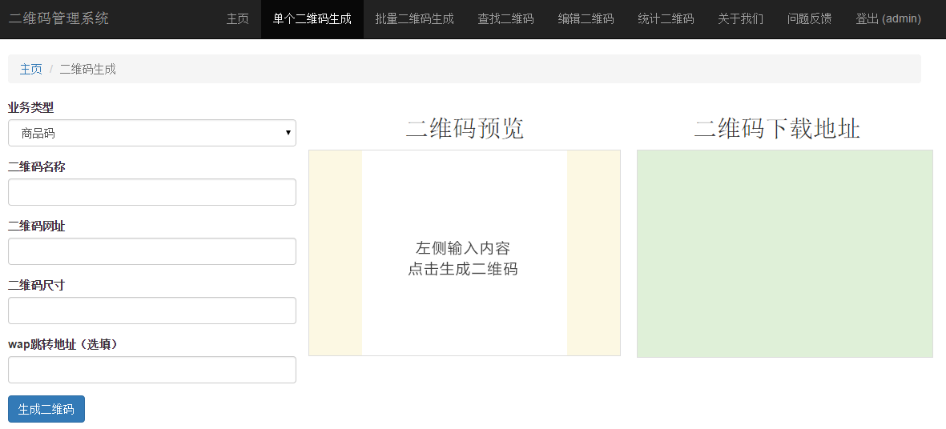
图5.6 单个二维码生成页面
2．批量二维码生成模块
在本文中的电子商务网站手机二维码管理系统中，批量二维码生成模块属于满足网站内部运营人员的个性化需求而设置的。该模块分为两个部分，第一个部分用于接收用户输入的二维码的基本信息（包括业务类型、批量二维码名称和网站、二维码尺寸以及可能需要配置的wap跳转地址），第二个部分用于提供批量二维码图片的下载地址。
首先，为了存储批量二维码的基本信息，我们在YII框架中的models文件夹下同样新建一个model文件MultiCode.php，用于实现对二维码信息对应的数据表的控制，同时将twodimcode作为对应的数据表。
其次，为了实现生成二维码的业务逻辑，我们在YII框架中的GenerateController文件夹下新建一个actionMulti()方法，用于从前端读取用户输入的二维码的基本信息，并且调用生成二维码接口，然后将批量下载地址传递给前端view页面用于渲染。
最后，为了展现生成二维码的前端页面，我们在YII框架中的views文件夹下新建了一个view文件multi.php，作为前端页面。前端页面只提供批量二维码的下载包供用户直接下载查看。
批量二维码生成页面如图5.7所示。
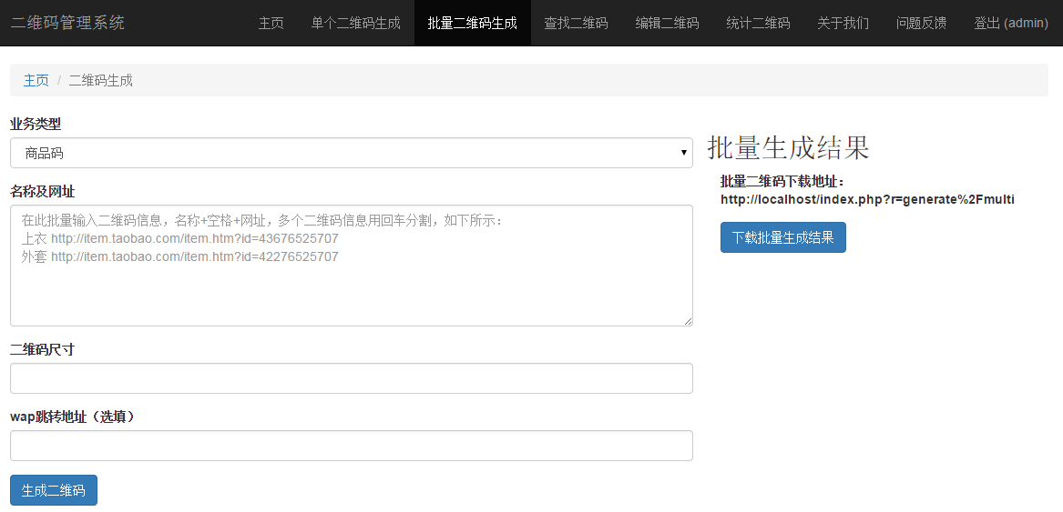
图 5.7 批量二维码生成页面

5.2.3 查询二维码模块的实现
在本文中的电子商务网站手机二维码管理系统中，查询二维码模块给用户提供查询二维码的页面。该页面分为两个部分，一个部分是提供增加二维码的入口；另一个部分是提供搜索框查找二维码，并以列表的形式展示二维码信息。
首先，二维码生成记录表格将读取后台数据库的二维码信息数据表。我们在YII框架中的models文件夹下新建一个model文件SearchForm.php，用于实现调用二维码信息数据表。
其次，在YII框架中的GenerateController文件夹下新建一个actionMycode()方法，用于从数据库中读取该用户的二维码的数据表。
最后，为了展现二维码信息的前端页面，我们在YII框架中的views文件夹下新建了一个view文件mycode.php，作为前端页面来展示二维码信息。
查询二维码页面展示如图5.8所示。
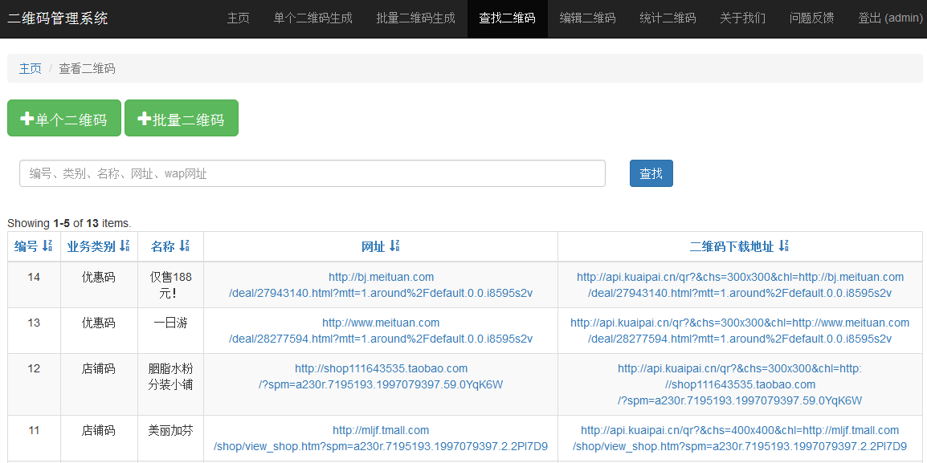
图5.8 查询二维码页面

5.2.4 编辑二维码模块的实现
在本文中的电子商务网站手机二维码管理系统中，编辑二维码模块给用户提供了一个图形化页面供用户对二维码进行编辑和修改操作。该页面分为两个部分，一个部分是提供增加二维码的入口；另一个部分是二维码展示列表，并为每个二维码提供修改和删除操作按钮。
首先，二维码生成记录表格将读取后台数据库的二维码信息数据表。我们利用已建立的model文件TwoDimCode.php，用于实现调用二维码信息数据表。
其次，在YII框架中的GenerateController文件夹下新建一个actionAltercode()方法，用于编辑数据库中的二维码信息。另外在GenerateController文件夹下新建一个actionDelete()方法，用于删除数据库中的二维码信息。
最后，为了展现二维码信息的前端页面，我们在YII框架中的views文件夹下新建了两个view文件altercode.php和delete.php，作为前端页面，给每个二维码提供编辑和删除的数据操作。
编辑二维码页面展示如图5.9所示。
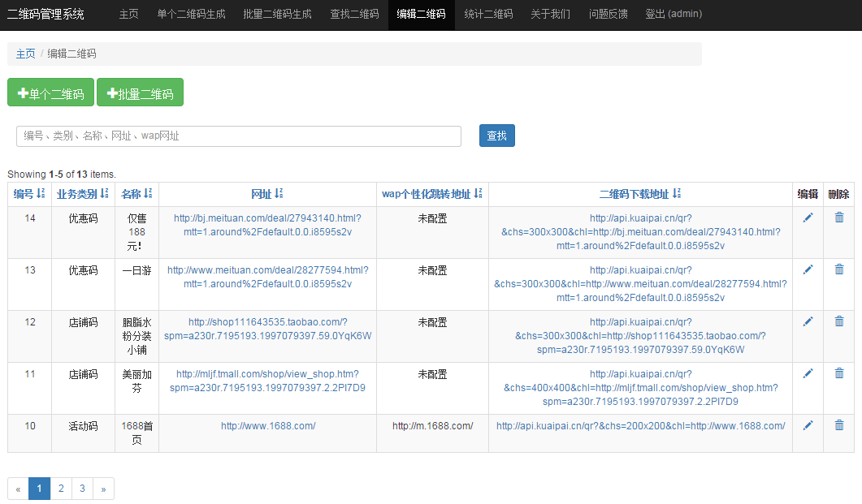
图5.9 编辑二维码页面

5.2.5 统计二维码模块的实现
在本文中的电子商务网站手机二维码管理系统中，统计二维码模块主要为系统用户提供查看扫码反馈数据的功能。该模块主要展示每个二维码近1天，近7天以及近1个月的扫码数据，同时还提供所选二维码近1个月的扫码量趋势图。
首先，为了展示二维码的扫码数据，我们在YII框架中的models文件夹下新建两个model文件，分别是CodeCount.php和CountSum.php，CodeCount.php主要用于调用统计字段名，CountSum.php主要用于调用统计维度。
其次，为了实现扫码统计的业务逻辑，我们在YII框架中GenerateController文件夹下新建一个actionreport()方法和actioncount()。前者用户实现统计二维码页面对于数据库的调用；后者主要用于统计每个二维码的扫码量，并且调用生成折线图接口，将扫码数据和生成的折线图传递到前端view展示页面。
最后，为了展现扫码统计的前端页面，我们在YII框架中的views文件夹下新建了两个view文件report.php和count.php作为前端页面。统计二维码页面report.php如图5.10所示，扫码量展示页面count.php如图5.11所示。
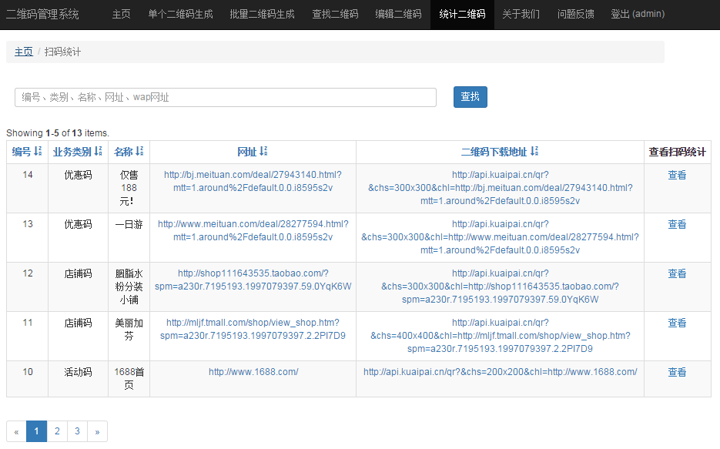
图5.10统计二维码页面
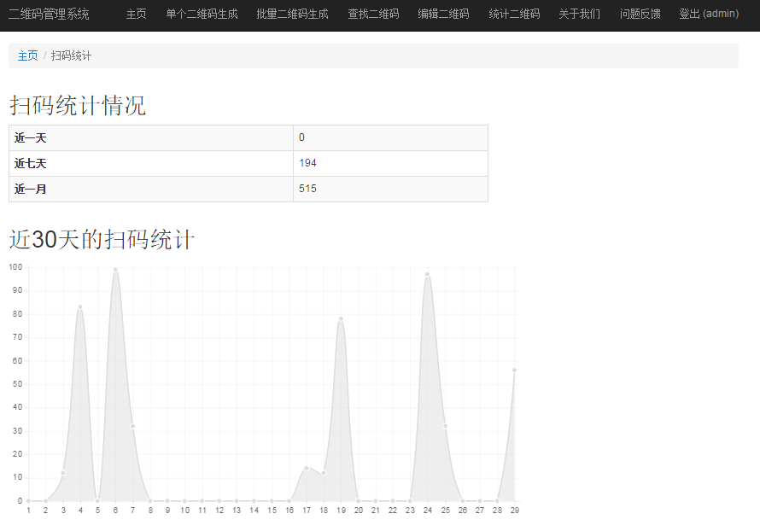
图5.11 扫码量展示页面

5.2.6 问题反馈模块的实现
在本文中的电子商务网站手机客户端二维码管理系统中，问题反馈模块主要为系统用户提供反馈问题的工具，系统用户需提供姓名，邮箱，问题简介以及问题发生过程介绍等信息，提交给系统处理。系统将验证以上信息的完整性，验证通过后给系统管理员发送邮件等待处理。前端页面如图5.12所示。
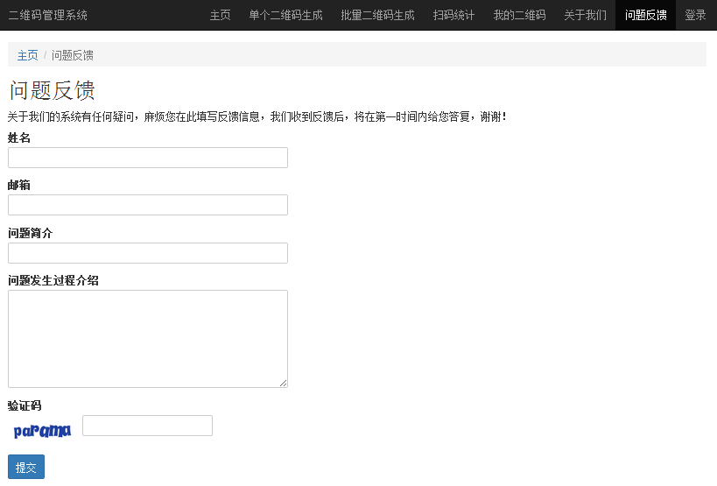
图5.12 问题反馈页面

5.2.7 关于我们模块的实现
在本文中的电子商务网站手机二维码管理系统中，关于我们模块主要提供该网站的简要介绍以及相关人员的联系方式，属于静态页面。该页面如图5.13所示。
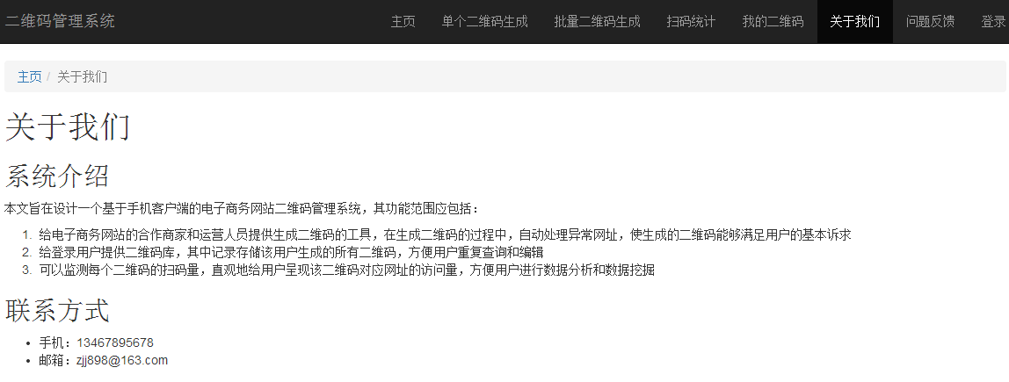
图5.13 关于我们展示页面

第六章 系统测试
为了保证A电子商务网站的手机二维码管理系统的各项功能够完全实现，现依次对本系统的各功能模块进行功能测试，验证每个模块的功能实现是否可靠，并确保各项功能控制能够正常完成。

6.1 用户访问控制功能模块
首先进行用户登录测试，分别验证未注册用户、已注册用户用户名或密码填写错误、已注册用户用户名或者密码空缺的登录提示。最终提示如表6.1所示。
表6.1 用户访问控制功能测试结果
测试项目 | 登录提示 | 测试结论
未注册用户 | Incorrect username or password. | 未注册用户会被提示登录名或密码错误
已注册用户用户名或密码填写错误 | Incorrect username or password. | 已注册用户会被提示登录名或密码错误
已注册用户用户名或者密码空缺 | 用户名/密码cannot be blank. | 已注册用户会被提示用户名或者密码空缺
已注册用户用户名和密码填写正确 | 正常进入系统 | 顺利进入该功能模块

6.2 生成二维码模块
由于系统将二维码生成模块分为单个二维码生成和批量二维码生成两个部分，且二者的功能实现基本相同，并且测试项目基本相同，所以本模块将介绍单个二维码生成测试部分。
首先，测试用户进入该模块时，系统是否进行登录验证。测试结果显示未登录的用户会提示登录，已登录的用户直接进入该功能模块。
其次，测试系统是否对用户输入的信息进行缺失性检验。在二维码属性框中不填写任何内容，系统提示结果如图6.2所示，除了选填项目，所有必填项目均提示“不能为空”。
再次，测试系统是否对用户输入信息进行规范性检验。在二维码网址中输入“hehehahah”，在二维码尺寸中输入“asdfg”，系统提示结果如图6.3所示，因此当用户输入格式不符合规范，系统会提示用户输入规范的格式。
最后，测试系统是否能够正常生成二维码，并预览二维码，且同时生成普通二维码下载地址和矢量二维码下载地址。选择二维码类型为商品码，输入二维码名称为百度，输入百度的网址http://www.baidu.com，设置二维码尺寸为300，测试结果如图6.4所示，结果显示能生成准确二维码，且提供二维码的普通图下载和矢量图下载。
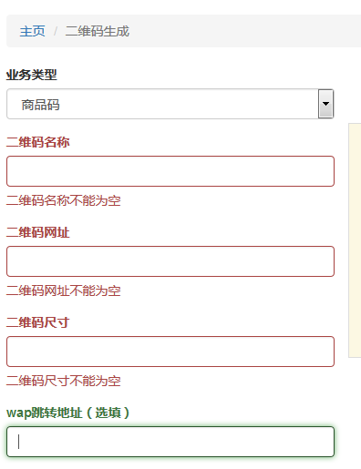
图6.2 属性缺失测试结果
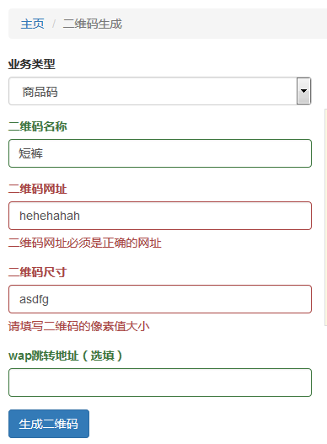
图6.3 属性规范性测试结果
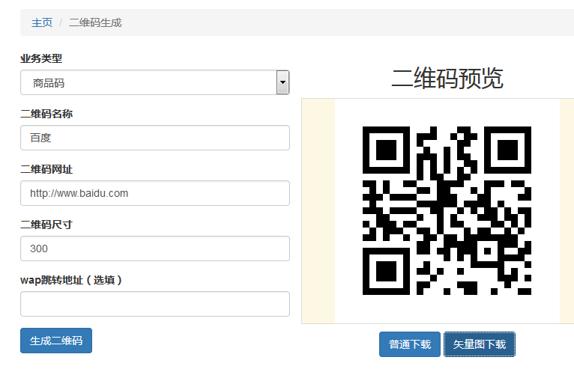
图6.4 生成二维码测试结果

6.3 查询二维码模块
对于查询二维码模块，首先，测试该模块的关键字查询的可用性。例如在关键字查询框中输入“百度”，查询结果如图6.5所示，结果显示准确。
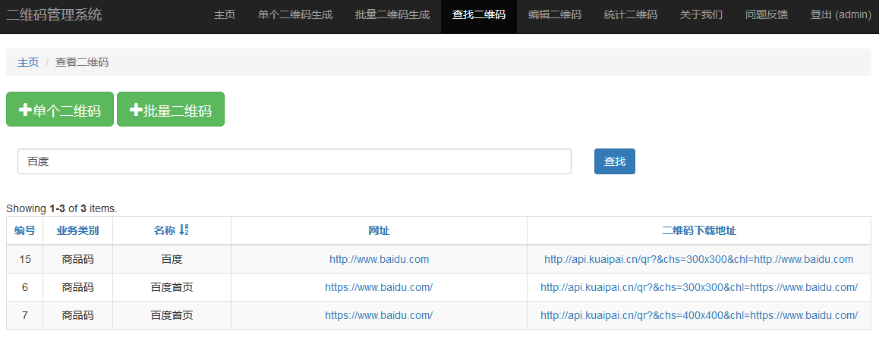
图6.5 关键字查询测试结果
其次，测试该模块按照维度排列的功能。系统默认按照编号排列，如图6.6所示，本次测试按照业务类型排列，测试结果如图6.7所示。结果显示二维码列表按照业务类型排列。
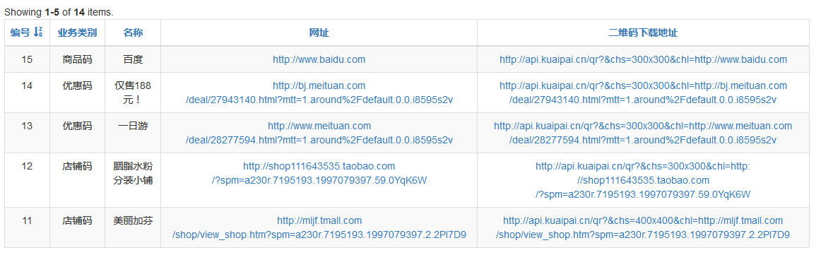
图6.6 系统默认二维码排列列表
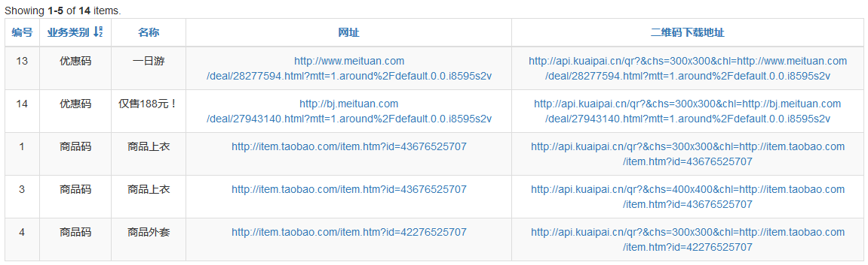
图6.7 按照业务类型维度排列结果
最后，测试新增二维码后是否在二维码列表中显示。根据生成二维码模块的测试记录可知，最后生成的二维码名称为百度，即为图6.6列表中的第15条生成记录，所以测试结果显示该功能能够成功实现。

6.4 编辑二维码模块
对于编辑二维码模块，首先，测试新增二维码功能。测试点击新增单个二维码按钮或者新增批量二维码按钮，结果显示系统均会进入相应模块，所以该功能能够顺利实现。
其次，测试编辑二维码功能。测试编辑名称为“百度”的二维码，选中该二维码的编辑按钮后，系统自动跳转到二维码信息编辑页面，即二维码生成模块。修改二维码名称为“百度测试”，操作结果如图6.8所示。第15条二维码生成记录的二位码名称改为了“百度测试”，结论是编辑功能成功实现。
最后，测试删除二维码功能。测试删除名称为“百度测试”的二维码，删除结果如图6.9所示。列表中显示名称为“百度测试”的二维码记录已被删除。
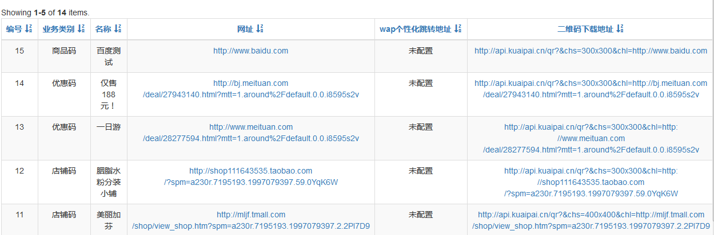
图6.8 编辑二维码测试结果
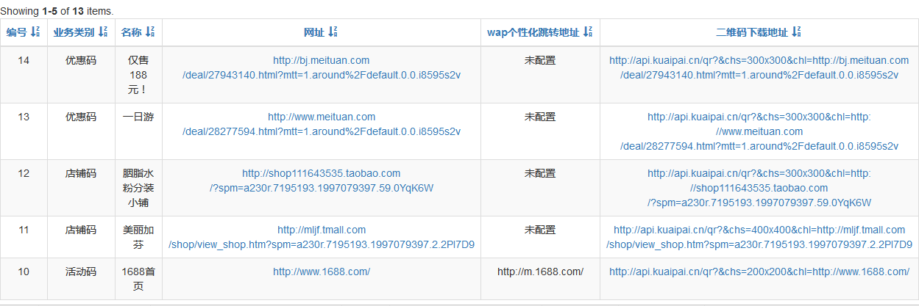
图6.9 删除二维码测试结果

6.5 统计二维码模块
对于统计二维码模块，需测试二维码扫码量的计算准确性和近一个月扫码趋势图的准确性。选择第13条二维码记录作为测试样本，在查询二维码模块中找到该二维码，该二维码名称为“一日游”，业务类型为“优惠码”，最后扫描该二维码。最后结果显示近1天的扫码量，近7天扫码量和近30天扫码量均由0增加到1，如图6.10所示，并在近30天的扫码折线图上成功展示出，如图6.11所示。
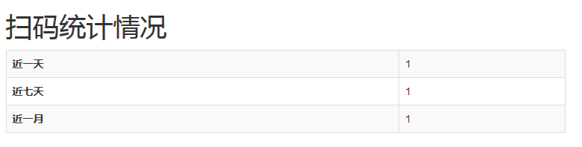
图6.10 扫码统计测试结果
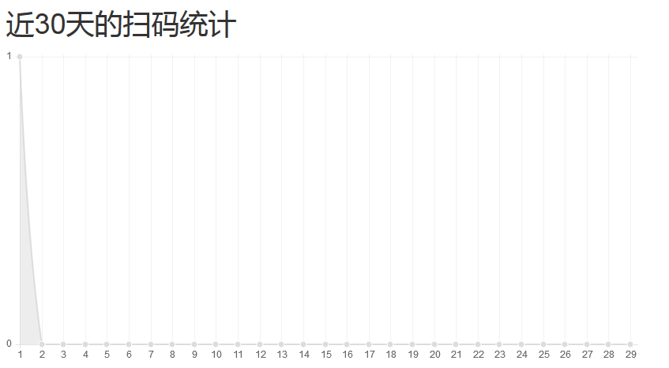
图6.11 扫码趋势图测试结果

第七章 总结与展望

7.1 论文总结
首先，本文介绍了我国二维码的发展历程，并详细分析了手机二维码在国内外的发展现状，同时主要介绍了手机二维码在电子商务领域的发展现状。整体来说手机二维码在全球已成为新媒体传播的标杆，是电子商务领域开展O2O模式的关键入口。但在电子商务领域，至今没有成功的二维码营销平台正式投入应用，这也成为二维码在我国发展的一大瓶颈。
其次，本文以国内的一个大型电子商务网站为例，分析其在二维码领域应用的现状，并通过用户调研找出应用中出现的问题。其中问题包括码制标准不统一，业务产业链不完善，终端手机软件识别能力欠缺以及网站个性化需求较多。
最后，基于该网站在二维码应用中出现的以上问题，本文为该网站设计了一个手机二维码管理系统，并且该系统结合了PC端网站和手机客户端的特征，为网站的内部运营人员和外部合作商家提供了较完善的二维码服务。
本文的电子商务网站手机二维码管理系统总体上采用MVC模式和B/S的结构设计思想，以Wamp为主要运行环境，结合Apache服务器、MySQL数据库和PHP脚本语言，应用YII框架进行业务层系统的开发，同时使用PhpStorm作为代码编写工具。该技术架构实现了系统的高性能，高扩展性和高安全性，大大提高了开发效率，减少了开发成本。
本文的电子商务网站手机二维码管理系统主要面向网站的内部运营人员和外部合作商家，其总体设计主要围绕三个功能思想。第一，统一网站二维码的生成规范，满足多功能以及多场景的二维码应用需求，为网站的内部运营人员和外部合作商家提供二维码的规范生成工具。第二，给网站的内部运营人员和外部合作商家储存所有二维码的生成记录，供他们查询并编辑所需的二维码。第三，给系统用户提供每个二维码的扫码反馈数据及变化趋势，供系统用户做出下一步的营销决策。
另外，本系统在该电子商务网站中的应用才刚刚开始，目前运转基本正常，并且取得了不错的客户反馈。但整体来说，无论是网站业务模式，还是前端页面的用户体验，都需要相关人员不断进行后期的完善。

7.2 未来展望
基于现阶段电子商务网站对于手机二维码使用的问题延伸，以及二维码技术的不断提高，之后的工作主要从以下三个方面进行。
第一，网站业务的延伸。
该系统的业务仅限于二维码生成和查询业务，并未对二维码的所有营销场景进行分类，不能满足个性化场景的二维码需求。只有不断完善业务模式，才能更好的吸引客户和提高网站的业务规模，对于该系统来说，对于二维码多种应用的研究仍是值得努力去实现的。
第二，用户体验的优化
该系统秉承着界面友好的原则，以实现业务功能为主要目标，满足了用户的功能需求。但该系统的模块分类较多，用户操作成本较高，且不易快速上手，所以人机交互页面仍需不断优化。
第三，注意对手机二维码业务平台的监控。
现如今，大多数电子商务网站开始寻求新的营销模式，二维码作为新模式的关键入口，仍然吸引着大多数网站为之付出努力。其中以码上淘为例，淘宝将码上淘的功能结构和业务应用设计的比较完善，且不断推广以及应用。其他电子商务网站应该时刻关注手机二维码业务平台的新趋势，不断发展有竞争力的业务，才能在竞争激烈的电商横流中脱颖而出。

参考文献
- RTBChina《移动互联网发展趋势报告2015贺岁版》http://www.rtbchina.com/baidu-publish-2015-mobile-internet-development-report-cny-style.html
- Satoshi Mizoguchi. Two-dimensional code,US20070812067[P].2004-6-22.
- 姜美莲,周知宇,郑晗.手机二维码应用模式研究[J].价值工程,2012,31(5):181-181.
- 刘文俭.二维码技术研究及其应用[J].电子技术与软件工程,2014,(9):49-49.
- 安同溪.二维码在设备移动管理平台中的应用分析[J].电力信息化,2013,11(5):93-96.
- 陈荆花.浅析手机二维码在物联网中的应用及发展[J].电信科学,2010,(4):39-43.
- 沈峥,凌錾岳,胡铁玲. 基于二维码和短网址的固定资产动态标签实现[J]. 电脑编程技巧与维护,2015,01:37-39+74.
- 薛富.基于内容提取的短链接生成算法研究[J].网络安全技术与应用,2014,(2):114-114.
- S. Chhabra, A. Aggarwal, F. Benevenuto, andP. Kumaraguru. Phi.shsoCiaL: the phishing landscape through short URLs. In CEAS '11. ACM Request Permissions, Sept. 2011.
- C. Grier, K. Thomas, V. Pakson, and M. Zhang.@spam: the underground on 140 characters or less. In CCS '10, pages 27-37. New York. NY. USA. 2010.ACM.
- 李健,杨京峰,张成昱. 条形码/二维码技术在图书馆个性化服务中的应用与实现[J]. 现代图书情报技术,2012,02:82-86.
- 朱冬冬. H.264视频编码算法的研究及软件编/解码器的实现与优化[D].清华大学,2004.
- 彭秋样. 广东移动二维码营销支撑平台的设计与实施[D].北京邮电大学,2011.
- 王赫. 中国移动手机二维码业务发展策略研究[D].北京邮电大学,2008.
- Grady Booch, James Rumbaugh, Ivar Jacobson,《The Unified Modeling Language User Guide (UML用户指南)》,机械工业出版社,2001
- 黄明详. 信息与网络安全概论（第三版），清华大学出版社,2010-1,144-157.
- 何佩佩,韩汉光,谢颖华.基于WAMP的网站流量数据分析[J].计算机系统应用,2014,23(7):94-99.
- 李云云.浅析B/S和C/S体系结构[J].科学之友：中旬,2011,(1):6-8.
- 查修齐,吴荣泉,高元钧.C/S到B/S模式转换的技术研究[J].计算机工程,2014,40(1):263-267.
- 程英蕾[1],殷肖川[2],吴丰[3].从C/S模式转向B/S模式[J].空军工程大学学报：自然科学版,2000,(2):
- Fabulous PHP frameworks: Qcodo, Lithium, Seagull, and YiiGrehan, Rick. InfoWorld.com (Jan 26, 2011).
- 张瑞康. 基于Yii框架的个人理财一站式服务平台的设计与实现[D].中山大学,2014.
- 岳雨俭,尹柯,吴观茂. 一种基于YII框架移动编程通信接口的设计与实现[J]. 计算机与数字工程,2014,12:2428-2432.
- 程伟根,危建国,吴荷红. 基于YII框架的实验室管理系统设计与实现[J]. 软件导刊,2012,11:99-101.
- 王伟琼. 专利信息采集及分析系统设计与开发[D].浙江大学,2008.
- 陆磊. 智能手机平台下的二维码验证系统设计与实现[D].南京航空航天大学,2012.
- 高晶. 基于XML的特种设备二维矢量图类库的设计与实现[D].沈阳工业大学,2008.
- （美）Stephen Withan著，曹新宇译，软件需求模式，机械工业出版社，2008-6,18-27
- Porges, S. (2010). Is That Short URL Hiding Something?. Popular Mechanics, 187(2), 100-102.
- (2010年11月10日) Better Channel Integration with Short URLs and QR Codes. 《Direct (Stamford, Conn.)》 ISSN: 1046-4174.
- 孙莹,许俊华,张毅,贺清峰. MVC编程模型在Web程序中的应用及Java实现[J]. 计算机工程与应用,2001,17:160-163.
- 吴登. 基于MVC编码的多视点视频传输机制研究[D].清华大学,2011.
- Michael Armbrust, Armando Fox etc. Above the Clouds: A Berkeley View of Cloud Computing[J]. UC Berkeley Reliable Adaptive Distributed Systems Laboratory,2009.
- Len Bass,Paul Clements, Rick Kazman. Software Architecture in practice[M]. 2003.04
- Leander, Andre .DATA MODEL CUSTOMIZATION FOR YII BASED ERP APPLICATION. 《Jurnal informatika》 ISSN: 1411-0105.
- JetBrains Releases PhpStorm 30. 《eWeek (New York, N.Y.)》 ISSN: 1530-6283

致谢
研究生生活即将结束，借此论文完成之际，我诚挚地向我的导师和同学们表示感谢。
首先，要感谢我的导师李杰老师，本论文是在李杰老师的悉心指导下完成的。李杰老师具有丰富的电子商务知识和信息系统指导经验，在整个系统设计和论文写作过程中，不断为我答疑解惑，给我进行耐心的指导和帮助。在系统设计期间，李老师根据系统性质对本系统的模块划分提出了宝贵的意见，引导我不断开阔思路，使我在这一段宝贵的时光中，既增长了知识，又培养了良好的科研精神。在此，我向我的指导老师表示最诚挚的感谢！
其次，感谢我的同学们。在我系统设计期间，他们愿意抽出宝贵时间，与我交流系统设计中遇到的问题和困难，这些都使我获益匪浅。在此，我也要真诚地感谢这群年轻有梦想的人。
最后，感谢答辩评审委员会的老师们在百忙之中给与我论文上的指导，帮助我提升知识修养和学术见识，用他们的远见卓识给我的研究生生涯画下最完美的句号。

北京大学学位论文原创性声明和使用授权说明
原创性声明

本人郑重声明：所呈交的学位论文，是本人在导师的指导下，独立进行研究工作所取得的成果。除文中已经注明引用的内容外，本论文不含任何其他个人或集体已经发表或撰写过的作品或成果。对本文的研究做出重要贡献的个人和集体，均已在文中以明确方式标明。本声明的法律结果由本人承担。

论文作者签名： 日期： 年 月 日

学位论文使用授权说明
（必须装订在提交学校图书馆的印刷本）

本人完全了解北京大学关于收集、保存、使用学位论文的规定，即：
- 按照学校要求提交学位论文的印刷本和电子版本；
- 学校有权保存学位论文的印刷本和电子版，并提供目录检索与阅览服务，在校园网上提供服务；
- 学校可以采用影印、缩印、数字化或其它复制手段保存论文；
- 因某种特殊原因需要延迟发布学位论文电子版，授权学校□一年/□两年/□三年以后，在校园网上全文发布。

（保密论文在解密后遵守此规定）

论文作者签名： 导师签名：
日期： 年 月 日

